Федеральное государственное бюджетное образовательное учреждение высшего образования
Санкт-Петербургский государственный университет
Институт Наук о Земле
Менеджмент туристских дестинаций

Выпускная квалификационная работа на тему:
«Разработка Концепции регионального туристского маршрута как способ реализации туристско-рекреационного потенциала Удмуртской Республики»

Выполнил:
Магистрант II курса
Мельник П.А

Научный руководитель:
Старший преподаватель
Косарев А.В.

Санкт-Петербург
2019 г.
Аннотация
Целью работы является разработка регионального туристского маршрута на территории Удмуртской Республики (УР) для реализации её туристско-рекреационного потенциала. Осуществлена подробная систематизация туристско-рекреационного потенциала Удмуртской Республики. Определены мероприятия по развитию обеспечивающей инфраструктуры для запуска маршрута по минимальному и максимальному сценариям. Система предлагаемых мероприятий выступает в качестве механизма формирования туристских маршрутов в УР и реализации ее туристско-рекреационного потенциала. Работа сопровождается оригинальным картографическим материалом по разработанному маршруту. Карты представлены в хронологическом порядке по основным сегментам предлагаемого маршрута, выделенным по идейно-географичекому принципу.
Ключевые слова: Удмуртская Республика, туристско-рекреационный потенциал, региональный туристский маршрут.
The development of a regional tourist route in the Udmurt Republic (UR) for realization of its tourist and recreational potential is outlined as a purpose of master thesis. Detailed systematization of tourist and recreational potential of Udmurt Republic is carried out. Key measures for realization tourist and recreational potential of UR are proposed as a project startup according to minimal and maximal scenarios. Master thesis is supplied with original cartographic materials along the developed route. Maps are submitted in a chronological order due to the division on the main segments of the offered route allocated on an ideological and geographical principles.
Key words: Udmurt Republic, tourist and recreational potential, regional tourist route.

Оглавление
Введение 4
1. Теоретические аспекты разработки туристских маршрутов 6
1.1 Понятие туристского маршрута, его виды и структура 6
1.2 Рекреация как объект географического исследования 10
1.3 Подходы к исследованию географических аспектов рекреации 12
1.4 Отражение перспектив развития туризма в документах стратегического планирования УР 16
2. Переоценка Туристско-рекреационного потенциала Удмуртской Республики 21
2.1 Анализ инфраструктурной обеспеченности туристского комплекса Удмуртской республики 21
2.2 Культурно-рекреационный потенциал 33
2.3 Природно-рекреационный потенциал 45
3. Концепция регионального туристского маршрута по Удмуртской Республике 51
3.1 Описание формируемого туристского маршрута и его обоснование 51
3.2. План мероприятий по реализации регионального туристского маршрута 62
Заключение 67
Список используемых литературных источников 68
Приложение 71

Введение
В Российской Федерации туристский межотраслевой комплекс по тем или иным причинам традиционно называют перспективным для развития. Немалую роль в этом играют и прогнозы ЮН ВТО. Однако фактически представленный межотраслевой комплекс находится на самообеспечении и в «заброшенном» состоянии и не имеет значительной поддержки, как со стороны государства, так и частного капитала. Количество туристских прибытий закономерно уступает количеству отправлений, что приводит к значительным масштабам оттока финансовых ресурсов.
В последние годы в России уделяется большое внимание необходимости развития внутреннего и въездного туризма, актуализируются государственные программы по развитию внутреннего туристского рынка, внедряются новые механизмы стимулирования внутреннего спроса на туристские услуги внутри страны. С этих позиций Удмуртская Республика является перспективным регионом, поскольку ее культура, история и этнографические особенности представляют привлекательный ресурс. Так, была разработана концепция «Развитие культурно-познавательного туризма в Удмуртской Республике», основной целью которой являлось исследование условий для создания в регионе современного эффективного и конкурентоспособного культурно-познавательного туристского комплекса, в 2008-2009 годах была разработана и утверждена Схема территориального планирования Республики. За прошедшие 10 лет эти документы во многом потеряли актуальность и нуждаются в ревизии на предмет:
- Соответствия текущим приоритетам развития Республики (динамика развития экономики в целом и развитие агломерационных процессов в частности, реализация крупных проектов развития транспортной инфраструктуры федерального значения, появление туристско-рекреационных кластеров – г. Сарапул «Камский берег»);
- Стагнации на внутрирегиональном рынке услуг, нереализованности проектов по созданию интересного туристского маршрута, объединяющего всю Республику;
- Необходимости пересмотра предложений по развитию туристско-рекреационной инфраструктуры за счет инструментов государственно-частного партнерства, поиска актуальных интересных для инвесторов локаций;
Удмуртская Республика, в связи с развитым военно-промышленным комплексом, долгое время оставалась «закрытым» регионом. Однако и с открытием границ развитие туризма шло в пользу выездного, внутренний и въездной же туризм практически не развивались и среди приоритетных отраслей развития территории не значились. В то же время Республика обладает значительным потенциалом для развития туристского сектора экономики, который может выступить в качестве катализатора социально-экономического развития региона. Поэтому существует объективная потребность в проведении специальных исследований туристско-рекреационного потенциала региона на основе новых приёмов и методик получения объективной информации с использованием компьютерных технологий и ГИС.
Перечисленные выше тезисы подтверждают актуальность исследования по обозначенной теме: «Разработка Концепции регионального туристского маршрута как способ реализации туристско-рекреационного потенциала Удмуртской Республики».
Целью ВКР является разработка регионального туристского маршрута на территории Удмуртской Республики (УР) для реализации её туристско-рекреационного потенциала.
Для достижения поставленной цели будут решаться следующие задачи:
- Определение терминологического аппарата;
- Систематизация туристско-рекреационного потенциала Удмуртской Республики;
- Предложения туроператоров на территории Удмуртской Республики;
- Выявление возможностей для совершенствования механизмов формирования туристских маршрутов в УР;
Объектом исследования выступает Удмуртская Республика и ее туристско-рекреационный потенциал.
В качестве предмета исследования рассматривается возможность реализации туристско-рекреационного потенциала Удмуртии на современном этапе ее развития путем формирования нового регионального туристского маршрута и подготовка концептуальных предложений по повышению эффективности работы регионального рынка туристско-рекреационных услуг.

1. Теоретические аспекты разработки туристских маршрутов

Понятие туристского маршрута, его виды и структура
Формирование маршрутов, туров, экскурсионных программ, предоставление основных, дополнительных и сопутствующих услуг составляют технологию туристского обслуживания, именно так осуществляется создание конкретного туристского продукта для удовлетворения потребности в туристской услуге.
Содержание главы определено специфичностью темы. Множество туристских терминов, необходимых для раскрытия темы, приводятся в данной главе.
Имеется широкий спектр определений туристского маршрута, ниже приводятся ключевые из них, применимые к целям исследования.
Туристский маршрут – географически определенная, привязанная к местности и особенным объектам и описанная с различной степенью детальности, трасса похода, путешествия, передвижения. Гуляев В.Г. дает следующее определение: «Маршрут – это заранее спланированная трасса передвижения туриста в течение определенного времени с целью предоставления ему предусмотренных программой услуг» (Гуляев, 1998). Для целей исследования это определение подходит лучше, так как маршруты, обосновываемые в работе, предназначены для организованного коммерческого туризма.
Краткое описание туристского маршрута или путешествия – кроки (иллюстрации, карты, схемы, текстовые описания объектов). Путевые заметки суть деятельности путешественника – краткие описания туристского маршрута или путешествия, составленные при совершении путешествий (или позднее) для собственного пользования на память или как руководство к действию по повторению данного маршрута, или для других туристов и путешественников, которые будут следовать этим же маршрутом или посещать данные объекты.
Туристский маршрут - путь перемещения туристов, определяющий последовательное посещение исторических и природных памятников, а также других мест, например, мест остановок на привал (Гуляев, 1998).
Туристский маршрут - путь следования туристов, включающий посещение различных исторических мест, культурных объектов, природных ландшафтов и т.п. в культурно-познавательных, оздоровительных, спортивных и др. целях (ГОСТ Р 50681-94: Туристско-экскурсионное обслуживание).
Главной целью большинства турфирм является ведение успешного и прибыльного бизнеса. Для достижения данной цели компаниям необходимо производить тот товар или услугу, который удовлетворял бы нужды потенциальных покупателей и тем самым обеспечивал бы рост прибыли. Планирование продукта - это важный компонент в развитии прибыльного и продолжительного бизнеса.
Туристский продукт в широком смысле слова - это экономическое благо, предназначенное для обмена. Туристская услуга - это результат деятельности организации или индивидуального предпринимателя по удовлетворению потребностей туриста в организации и осуществлении тура или его отдельных составляющих. Очень важное отличие туристского продукта от туристской услуги состоит в том, что если туристская услуга может быть куплена и потреблена только в месте ее производства, то туристский продукт может быть приобретен и по месту жительства, но потреблен только в месте производства туристских услуг.
Туристские услуги могут быть классифицированы по направленности туризма относительно места проживания туриста (внутренний, въездной, выездной), по типу организации туристской деятельности (услуги турагента, туроператора, самодеятельный туризм), по продолжительности оказания туристских услуг (экскурсии, продолжительные поездки).
Туристские маршруты классифицируются следующим образом:
По типам маршрута:
- Тематические - с преобладанием экскурсионного обслуживания и познавательной направленности;
- Походные - маршруты с активными способами передвижения;
- Физкультурно-оздоровительные - с преобладанием в программе спортивных и физкультурно-оздоровительных мероприятий;
- Комбинированные - маршруты, сочетающие элементы всех перечисленных маршрутов.
По сезонности действия маршрута:
- Круглогодичные (внесезонные);
- Сезонные - функционирующие в определенный сезон (лыжные, водные, горные и т.д.)
По строению трассы маршруты в отношении географической привязки тура к местности подразделяются на:
- Линейные - с посещением одного или нескольких пунктов (кроме начального), находящихся на трассе. Туристский маршрут может быть линейным от места отправления до места назначения (пребывания в туристском центре), чаще всего турист по прибытии проживает в одном отеле, совершает экскурсионные и иные поездки в пределах данной местности. Такой маршрут удобен для туристов, которые не любят каждый день собирать и раскладывать свои чемоданы и рюкзаки, часто перемещаясь из одного отеля в другой;
- Радиальные – (стационарные) с посещением одного пункта на маршруте. Возможен вариант радиальных перемещений из выбранного туристского центра или места размещения с туристскими целями, предусматривающими ночевки в посещаемых населенных пунктах и объектах с возвращением обратно. При этом на период поездок или экскурсий места в первоначальном туристском центре остаются за туристами;
- Кольцевые (кроссинг-туры) – с совпадением точек начала и конца маршрута и посещением нескольких пунктов на маршруте. Другим вариантом может быть кольцевой маршрут по посещаемой местности или стране, причем место прибытия в страну или местность (условно аэропорт, станция железной дороги) может быть (а) неизменным, т.е. путешествие по стране началось и завершилось в одном и том же пункте, и (б) отличным от места прибытия в местность или страну. Последний вариант характерен для туров через страну, так называемых кроссинг-туров.
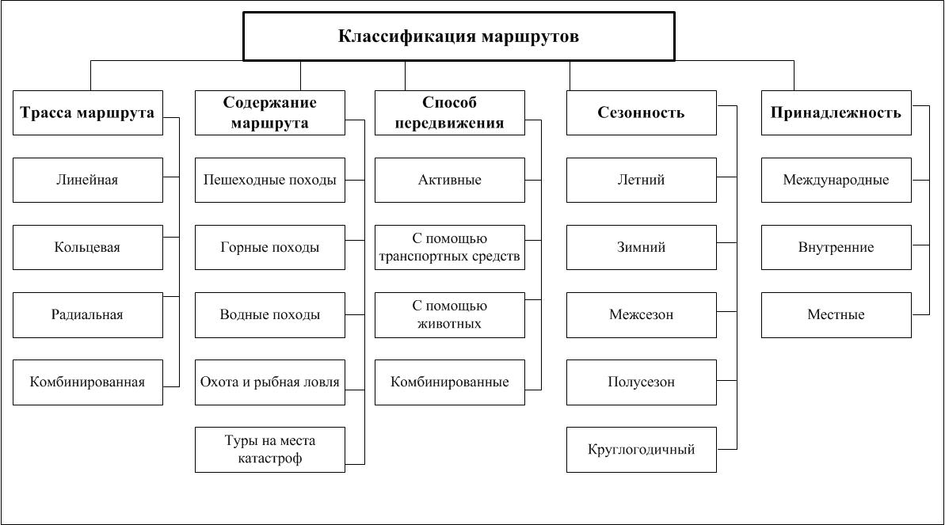
Схема 1 – Классификация туристских маршрутов
По продолжительности:
- Многодневными (14-30 дней);
- Несколько дней (1-3 дня) – маршруты выходного дня;
- Несколько часов (экскурсии).
По виду транспорта на маршруте:
- Собственный транспорт туристской фирмы;
- Арендованный (зафрахтованный) транспорт у других организаций;
- Личный транспорт туристов.
По видам передвижения:
- Пешеходные туристские маршруты или прогулки. Обычно протяженность маршрута составляет от 2 – 6 или даже до 20-50км;
- Маршруты с передвижением на животных (лошадях, собаках, оленях). Весьма популярен конный туристский маршрут. Участники могут посетить труднодоступные для технических средств передвижения природные достопримечательности;
- Железнодорожные туристские маршруты, в которых туристы знакомятся с различными местностями и районами в процессе поездки, при этом они проживают в купе комфортабельных вагонов, питаются в передвижных ресторанах. Основные этапы передвижения предусмотрены по ночам, а днем туристы посещают в туристских центрах местные достопримечательности, объекты, предусмотренные программой. Туры достигают продолжительности 14 дней и дольше.
- Водные туристские маршруты. Самый распространенный – на лодках любых видов, яхтах или иных маломерных водных судах и плавсредствах по системе озер или рек. Это могут быть гребные или моторные лодки, плоты, а маршрут проходить через совершенно безлюдные районы и даже быть категорийным. Часть туристов предпочитает речное или морское путешествие на комфортабельном лайнере – речные и морские круизы.
- Воздушные перевозки. Наибольшую долю занимают воздушные перевозки на большие расстояния, в том числе и межконтинентальные через океаны. Именно с созданием крупных высокоскоростных и безопасных воздушных лайнеров для пассажирских перевозок резко интенсифицировались туристские потоки между континентами. Для туристских перевозок используются как рейсовые маршруты, так и чартерные линии. Высока роль и местной авиации, многие маршруты в пределах стран с большой протяженностью территорий предусматривают перемещение именно на самолетах.
По содержанию маршрута:
- Отдых на природе;
- Отдых в горах;
- Охота и рыбная ловля и др.

Рекреация как объект географического исследования
Рекреационная деятельность является одним из базовых понятий, на которых основываются туристско-рекреационные исследования. Однако проведённый комплексный анализ подходов к концептуальному определению рекреации как деятельности в зарубежных и отечественных работах выявил их существенные несовпадения. Обобщенно в понимании рекреационной деятельности можно выделить следующие подходы: понятие рассматривается как социальный феномен, близкий по содержанию к досугу; подходы, выделяющие биологическую доминанту в понятии, сближая его с понятием «отдых»; подходы, рассматривающие рекреацию в качестве социально-биологического феномена, однако, сильно различающиеся по соотношению в содержании понятия социального и биологического аспектов.
Для раскрытия концептуальной сущности понятия необходимо обратить внимание на то, что любая человеческая деятельность, в том числе и рекреационная, представляет собой формы удовлетворения его потребностей. Согласно С.Б. Каверину под потребностями понимают «отношение личности (к явлениям и объектам), переживаемое как противоречие (между достигнутым и потенциально возможным в освоении ценностей — в случае духовных потребностей, или между наличными и необходимыми ресурсами жизнедеятельности — в случае материальных) и выступающее движущей силой поведения» (Каверин, 1998). Противоречие является побудительной силой к преодолению имеющего место диссонанса, восстановлению возникшего дисбаланса, то есть к рекреационной деятельности. Таким образом, рекреация – это деятельность/бездеятельность, в процессе которой субъект удовлетворяет собственные потребности, тем самым, снимая соответствующие этим потребностям противоречия. Рекреационная деятельность, как процесс разрешения противоречий, несет в себе и креативные (развивающие) функции. При этом, при смещении от удовлетворения биологических потребностей к духовным, рекреационная деятельность от базовых восстановительных функций все более будет насыщаться функциями развития.
Необходимо отметить, что если получение «потребностных» благ предполагается вне осуществления деятельности (до, после или параллельно), то такую деятельность назвать рекреационной нельзя (например, трудовые, учебные, непреложные и необходимые виды деятельности), так как само получение благ, ради которых осуществлялась деятельность, может и не произойти или будет происходить уже в рамках другой деятельности, которая и будет являться рекреационной. Однако, с другой стороны, те же самые виды деятельности для другого субъекта могут стать рекреационными, впрочем, как и для того же субъекта, однако в другое время и/или другом месте, условиях, состоянии.
В представленных выше суждениях субъекты рассматривались как элементарные единицы. В действительности же организм человека представляет собой сложную систему. Поэтому в рамках одного вида деятельности часть подсистем человека и их составляющих может приходить в «потребностное» состояние, другая часть – приходить к разбалансировке (нарастанию противоречия), а третья – оставаться в квазиинертном состоянии. При этом рекреационная деятельность при чрезмерной интенсивности и продолжительности может сама стать той деятельностью, которая требует ответной рекреации, то есть приводит к новому противоречию с обратным «полюсом».
Таким образом, в дискуссии о превалировании в концептуальном определении понятия рекреационная деятельность социальной или биологической доминанты одновременно правы и не правы обе стороны. Правы по причине того, что при удовлетворении биогенных и психофизиологических потребностей рекреационная деятельность, действительно, в сущности, представляет собой реализацию потребностей имеющих собственную побудительную силу, поэтому жёсткая детерминация понятия через свободное время и свободу выбора в данном аспекте является некорректной. Следовательно, в данном аспекте ближе к истине оказываются сторонники определения рекреационной деятельности как отдыха, восстановления организма и его отдельных подсистем (как от перегрузок, так и недогрузок), выдвигающие на первый план её биологическую доминанту. Однако, в процессе социализации человека, на базе выше указанных потребностей, возникли психофизиологические, социальные и духовные потребности. Рекреационная деятельность при удовлетворении данных потребностей является самоценной и самоцельной, реализуется через процессы образования мотивов и эмоционального подкрепления, при этом сами потребности осознаются и вербализируются как цель, мечта или идеал. В данном аспекте ближе к истине сторонники определения рекреации как субъективно мотивируемой и/или в определенной степени социально детерминированной деятельности, осуществляемой обычно в свободное время в целях развития жизненных сил человека, самовыражения, получения удовольствия и т.п. Однако, в целом, оба подхода оказываются не верны, так как рекреационная деятельность является более «широким» понятием, в частности, включающим в себя оба рассмотренных аспекта, и представляет собой явление иного рода, которое не корректно ставить в один понятийный ряд с такими понятиями как отдых, досуг, туризм и т.п.
В отечественной специальной научной литературе в связи со сложностями определения понятий «рекреация» и «туризм» часто стало использоваться словосочетание «туристско-рекреационная» деятельность. С нашей точки зрения, представленное словосочетание необходимо рассматривать как рекреационную деятельность человека, осуществляемую за пределами постоянной среды его обитания.

Подходы к исследованию географических аспектов рекреации
Развитие туристско-рекреационной отрасти территории необходимо проводить рационально, комплексно, для решения конкретных задач, с учетом специфики региона, предварительно оценивая как положительные, так и отрицательные последствия (таблица 1).
Таблица 1
Возможные положительные и отрицательные последствия туристского развития региона (Саранча, 2006)
Положительные последствия | Отрицательные последствия
Создание новых рабочих мест | Возрастание роли неквалифицированного рабочего труда
Увеличение доходов предприятий, населения | Коммерциализация интересов различных групп населения
Возрождение местных культурных ценностей, развитие народного творчества, традиций, обычаев | Рост девиантного поведения
Ускорение социальных и культурных процессов | «Эрозия» семьи
Повышение спроса на сельскохозяйственную продукцию и другие товары местного производства | Рост цен на местные товары и услуги, на земельные и другие природные ресурсы и недвижимость
Повышение привлекательности региона | Потеря региональной самобытности
Охрана и восстановление местных памятников культуры | Конфликты между местным населением и туристами
Стимулирование развития смежных отраслей | Ущерб развитию других отраслей хозяйства
Расширение объемов регионального экспорта | Увеличение импорта товаров и услуг, предназначенных для обслуживания туристов
Дополнительные возможности для подготовки квалифицированных специалистов и социальной мобильности
Новые подходы к землепользованию

Концепция территориальной туристско-рекреационной системы как разновидности общественно-природных систем позволяет обеспечить системный подход к исследованию и управлению развитием туристско-рекреационной сферы территории, удовлетворению туристско-рекреационных потребностей человека (Мажар, 2008).
Территориальная туристско-рекреационная система (ТТРС) представляет собой сложное и многоаспектное общественное явление, цель которого – удовлетворение туристско-рекреационных потребностей человека при соблюдении интересов всех сторон, связанных с данным процессом. С точки зрения геосистемного подхода, ТТРС являются межсистемными образованиями, так как включают в себя территорию постоянного обитания туриста, транзитные территории и туристскую дестинацию, при этом каждая географическая подсистема ТТРС является частью соответствующих территориальных общественных систем (ТОС) и может включать в себя все их функциональные подсистемы. Исходя из этого, функциональную структуру ТТРС можно представить в следующем виде:
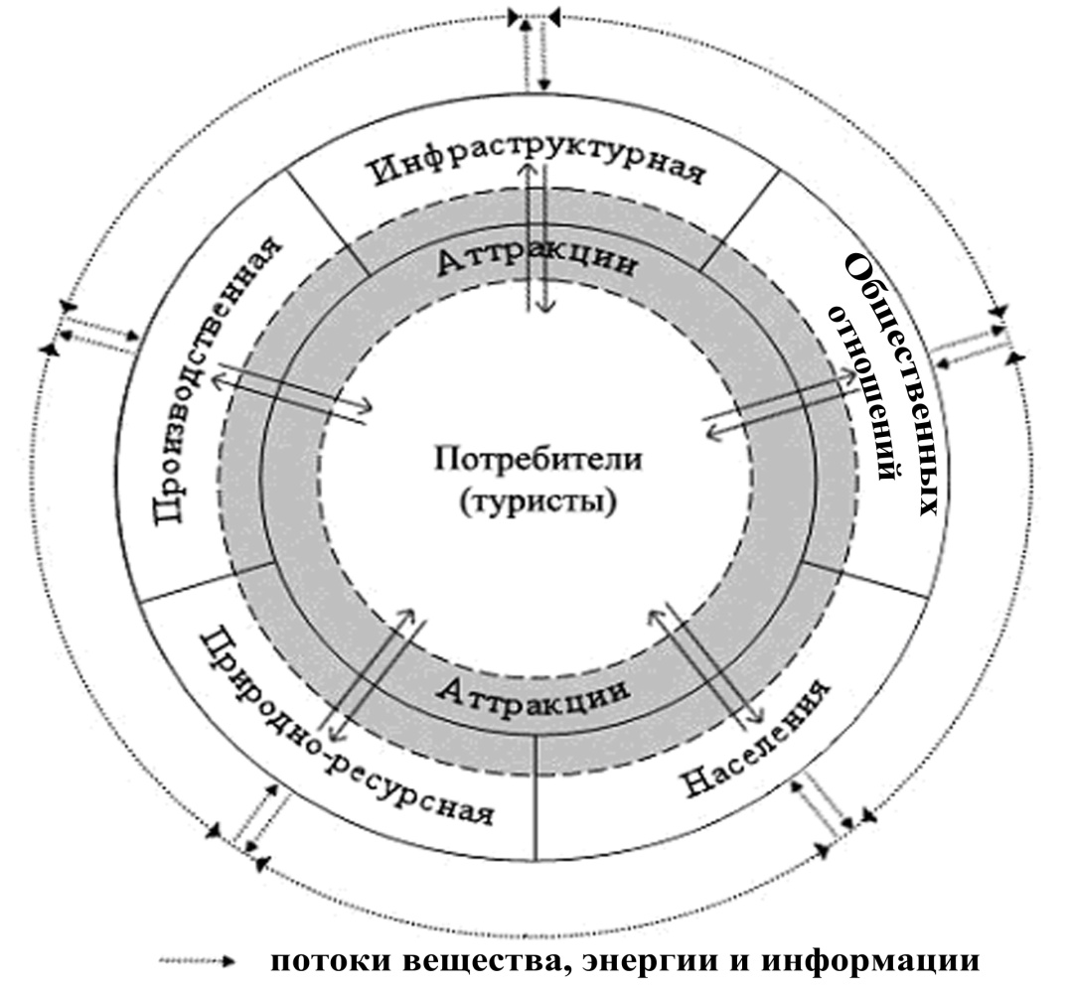
Рис. 1. Функциональная структура (подсистемы) ТТРС (Мажар Л.Ю.2009)
Функциональные подсистемы ТТРС пронизаны и тесно взаимосвязаны обменом энергии, вещества и информации посредством энерговещественных и информационных циклов (ЭВИЦ) (на рис. 1 показаны стрелками), которые и обеспечивают формирование, функционирование и развитие ТТРС. В туристско-рекреационной сфере в качестве генерального ЭВИЦ выступает туристско-рекреационный цикл, который представляет собой разновидность производственно-потребительского цикла, в процессе которого замышляется, производится, распространяется, предоставляется и потребляется туристско-рекреационный продукт. Через «призму» туристско-рекреационного цикла, строение ТТРС можно представить в следующем виде (рис. 2).
ТТРС включает в себя три типа географических подсистем, фактическое же число задействованных подсистем может сильно варьировать в зависимости от специфики путешествия. Географические подсистемы ТТРС могут одновременно рассматриваться в разных масштабах и иерархических уровнях, тем самым, проявляя особенности, обусловленные межсистемным строением ТТРС.
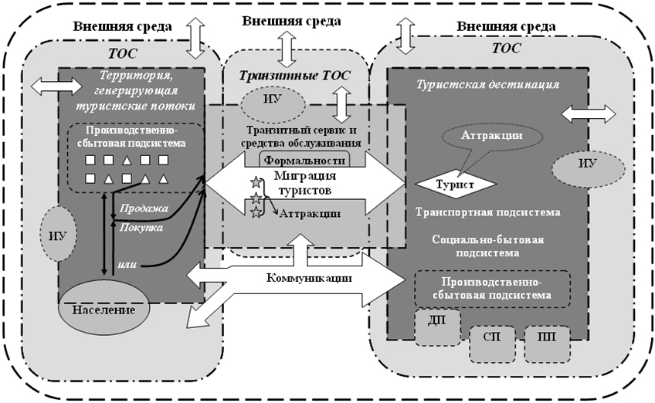
Рис. 2. Модель ТТРС (М.А.Саранча, 2007)
Сокращения: ТОС – территориальные общественные системы; ИУ – институты управления; ДП – дополнительная подсистема; СП – сопутствующая подсистема; ПП – поддерживающая подсистема.
Как и любая система, ТТРС имеет внешнюю среду. Границы между ТТРС и средой являются абстрактными и условными (как и между другими системными образованиями), не всегда явными, поэтому на схеме они показаны пунктирной линией. Отношения системы и среды, как и внутрисистемные отношения, имеют двунаправленный характер и задаются «циркулирующими» между ними потоками вещества, энергии и информации, что отражено в модели соответствующими стрелками.
В ходе развития ТТРС в ней происходят организационные процессы, которые можно подразделить на институциональные и пространственные, в частности происходит обогащение ее элементарного состава и системных связей, усложнение структуры.
Формированием, продвижением и реализацией туристского продукта на профессиональной основе в туристской дестинации занимается производственно-сбытовая подсистема. Аттракции в модели тесно связаны с туристами, так как конкретные явления могут быть аттрактивны только с позиций субъектов. Исходя из функций и значимости, аттракции можно разделить на целевые, сопутствующие, навязанные и дополнительные. Функции обеспечения быта туристов в пределах туристской дестинации выполняет социально-бытовая подсистема, которая, прежде всего, включает в себя инфраструктуру размещения и питания туристов. Транспортная подсистема выполняет функцию перевозки туристов.
Неотъемлемой частью ТТРС являются дополнительная, сопутствующая и поддерживающая подсистемы (инфраструктуры), институты управления, расположенные на границе между ТТРС и ТОС по причине того, что в большинстве случаев (за исключением дополнительной подсистемы) их функционирование преимущественно ориентированно на удовлетворение потребностей «материнской» ТОС. Выделенные подсистемы не являются рафинированными и тесно увязаны между собой, кроме того, между ними имеются переходные и смешанные формы.
Связывающим звеном между субъектами географических подсистем ТТРС и ТОС выступают коммуникации, которые имеют организованный и неорганизованный характер.
В пределах территории, генерирующей туристские потоки, основными компонентами выступают: потенциальные потребители туристского продукта; производители и продавцы туристского продукта; институты управления. Одним из основных направлений взаимодействия потребителей и производителей и продавцов туристского продукта в пределах территории, генерирующей туристские потоки, выступает согласование их интересов, которые обобщенно выражаются в форме спроса и предложения. В случае осуществления купли/продажи туристского продукта, – совпадения интересов субъектов, турист перемещается в модели (показано стрелкой) в подсистему транзитного сервиса и средств обслуживания. В рамках неорганизованного туризма турист перемещается в подсистему «миграции туристов» минуя стороной производственно-сбытовую подсистему.
Начинается и заканчивается путешествие туриста в ТОС, генерирующей туристские потоки, проходит через транзитные территории в направлении и в обратную сторону от туристской дестинации (при этом транзитные территории при перемещении «туда» и «обратно» часто являются разными), что в модели отражено двунаправленной стрелкой. В случае пересечения туристами государственных границ возникают туристские формальности.
Во время миграции туристов по транзитным территориям может происходить их ознакомление с туристскими аттракциями. Однако особенностью данных территорий является то, что здесь не встречаются целевые аттракции, иначе территорию необходимо относить к дестинациям. Аттракции транзитных территорий можно разделить на три типа: средства перевозки туристов, объекты транзитного сервиса и непосредственно аттракции транзитной территории.
Несмотря на то, что для ТТРС характерна значительная роль процессов самоорганизации, важную роль в их формировании, функционировании и развитии играют институты управления, которые расположены в модели на границах между географическими подсистемами и их «материнскими» ТОС. Это обусловлено тем, что институты управления (особенно государственные органы) в рамках управления географическими подсистемами ТТРС прежде всего ориентированы на обеспечение интересов «своей» территории («хозяина») с учетом интересов туристов.
Все элементы ТТРС вступают во взаимодействия между собой, поэтому для полного и комплексного анализа системы необходимо использовать матрицу бинарных отношений: элемент-элемент, подсистем-подсистема, система-среда и т.п. в различных срезах – технологическом, экономическом, социальном, экологическом, культурном, политическом и т.д.
С позиций гуманистической парадигмы источниками формирования, функционирования и развития ТТРС, прежде всего, выступают потребности человека. В ходе удовлетворения соответствующих потребностей человека в ТТРС формируется множество видов противоречий, которые в географическом срезе можно разделить на внешние, внутренние и специфические. Внешние противоречия возникают между различными географическими подсистемами территориальных туристско-рекреационных систем, между интересами ТТРС и внешними ТОС и т.д. Внутренние противоречия в ТТРС проявляются между интересами четырех групп субъектов: туристами, предприятиями туристской индустрии, институтами управления (особенно органами государственной власти) и «хозяевами» территорий, а также внутри этих групп. Специфические противоречия имеют локальный характер распространения, причиной их возникновения выступают особенности ТТРС конкретной территории. В результате взаимодействия субъектов ТТРС, у них накапливается «туристский опыт» (опыт путешествий, производственно-сбытовой деятельности, межкультурных коммуникаций, управления и т.д.) накопление и трансляция которого создает дополнительные факторы развития ТТРС, а также диффузии «опыта» на другие территории.
Предложенная модель ТТРС, как и любая иная модель, имеет обобщенный и генерализированный характер, фактическое же «наполнение» ТТРС будет зависеть от множества конкретных факторов (специфики территории, уровня иерархии и др.).

1.4 Отражение перспектив развития туризма в документах стратегического планирования УР
В течение долгого периода времени в Удмуртской Республике довольно остро стояла проблема отсутствия скоординированного системного регулирования и управления развитием въездного и внутреннего туризма, кроме того, практически отсутствовала какая-либо региональная целевая нормативно-правовая база для его развития. В течение 1990-х и 2000-х годов предпринималось несколько попыток разработки программных документов по развитию туристской отрасли в республике (например, в 1997 г.), но каждый раз проекты оставались не принятыми к исполнению. Первой успешной попыткой стала разработка и утверждение Концепции развития спортивного туризма, подготовленной Министерством по физической культуре, спорту и туризму Удмуртской Республики. Однако документ был ориентирован, прежде всего, на развитие спорта в республике, чем туризма и имел ведомственный характер. В настоящее время, в продолжение данной концепции, утверждена и действует целевая программа Удмуртской Республики «Развитие физической культуры, спорта и молодежной политики» (Постановление Правительства Удмуртской Республики от 28.09.2015 №460).
В 2008 г., поняв отсутствие каких-либо значимых перспектив в разработке генеральной концепции развития внутреннего и въездного туризма в Удмуртской Республике, Министерство культуры Удмуртской Республики и Институт социальных коммуникаций Удмуртского государственного университета инициировали разработку Концепции «Развитие культурно-познавательного туризма в Удмуртской Республике (2010–2015 гг).
Целью Концепции являлся системный и всесторонний анализ туристских возможностей республики, а также разработка конкретных механизмов развития внутреннего и въездного культурно-познавательного туризма в регионе. Этот документ стал первым крупным ориентированным на получение конкретных результатов исследованием, по своему объему выходящим далеко за пределы традиционных работ подобного характера.
В основу Концепции был заложен опыт и результаты разработки подобных документов более чем 20 регионов России, а также материалы предыдущих проектов концепций и программ развития туризма в Удмуртской Республике. Были приняты во внимание текущая нормативно-правовая база в области туризма, проект Концепции Федеральной целевой программы «Развитие внутреннего и въездного туризма в Российской Федерации (2011–2016 гг.)», внутрирегиональные документы: «Стратегия социально-экономического развития Удмуртской Республики до 2025 г.», а также проект «Схемы территориального планирования Удмуртской Республики до 2025 г.».
В результате проект Концепции получил следующую структуру (организован в разделы):
• Современное состояние, тенденции и проблемы развития культурно-познавательного туризма в Удмуртской Республике;
• Условия развития культурно-познавательного туризма региона;
• Туристская инфраструктура и связанные с ней сервисы (основной, дополнительной и сопутствующей);
• Туристские аттракции;
• Анализ и оценка потенциала Удмуртской Республики для целей развития культурно-познавательного туризма, его территориальной организации;
• Сегментирование потребительского рынка культурно-познавательного туризма республики;
• Анализ образа (образов) территории с точки зрения развития культурно-познавательного туризма;
• Исследование структуры и динамики туристских потоков УР;
• Анализ перспективных и приоритетных видов культурно-познавательного туризма в Удмуртской Республике;
• Комплексный анализ проблем и перспектив развития культурно-познавательного туризма в Удмуртской Республике;
• Стратегический раздел: цели и задачи, меры по развитию культурно-познавательного туризма (с индикаторами выполнения), основные этапы реализации Концепции, социально-экономическая эффективность;
Значимой частью Концепции стало приложение, идеей которого являлся Интернет-портал «Культурно-познавательный туризм в Удмуртской Республике» размещенного на базе формируемого «Информационного туристского центра» в Национальном музее Удмуртской Республики.
В дополнение к «Интернет-порталу» на территорию региона со справочными целями была разработана геоинформационная территориальная информационная система (ТИС) «Культурно-познавательный туризм в Удмуртской Республике». ТИС подразделена на 8 карт (рабочих наборов):
1. «Памятники архитектуры» (643 объекта), с описанием их названия, местоположения, вида (типа), датировки, автора, краткого описания памятника, формы собственности, статуса, документа о принятии под охрану, состояния и исторической справки, примечания;
2. «Памятники искусства» (109 объектов), с описанием аналогичным предыдущему пункту;
3. «Памятники истории» (752 объекта), с описанием аналогичным предыдущему пункту;
4. «Музеи» (195 объектов), с описание наименования, года открытия, местоположения, руководителя, экспонируемого фонда, вспомогательного фонда, площади;
5. «Языческие святые места» (22 объекта), с описание названия, местоположения и типов объектов;
6. «Туристские культурно-познавательные программы» (54 объекта), с описанием названия, исполнителя и основных пунктов маршрута;
7. «Средства размещения» (92 объекта), с описанием названия, типа, местоположения, количества номеров, количества номеров категории люкс, числа коек, указанием руководителя и контактных данных.
8. «Транспортная обеспеченность». Рабочий набор содержит основные сведения о транспортной инфраструктуре федерального и республиканского значения региона, оценочные сведения в виде «поверхности», отображающие интегральную транспортную обеспеченность территории республики.
На основе концепции [16], разработанной авторским коллективов под редакцией М.А.Саранчи, была утверждена целевая программа Удмуртской Республики «Развитие внутреннего и въездного туризма в Удмуртской Республике на 2012-2018 годы». В настоящее время данная программа утратила силу. Мероприятия, предусмотренные программой, частично вошли в действующие целевые программы Удмуртской Республики «Культура Удмуртии», «Развитие инвестиционной деятельности в Удмуртской Республике». Кроме того, к столетию Удмуртии был подготовлен и принят к реализации отраслевой план мероприятий Министерства культуры и туризма Удмуртской Республики, включающий перечень мероприятий по развитию инфраструктуры культурно-познавательного туризма и календарь событий в горизонте до 2021 года.
В 2011 году была утверждена Схема территориального планирования Удмуртской Республики на период до 2025 года (Рис.3) [12].
Схемой предусмотрено:
- Возможность организации многих видов туризма, в том числе круизных, сплавных, лыжных, сухопутных туристских и экскурсионных маршрутов, маршрутов культурно-познавательного и этнографического туризма, экскурсий выходного дня (культурно-познавательный и этнографический, сельский, экологический, деловой виды туризма, а так же активный и лечебно-оздоровительный виды отдыха).
- Первоочередная организация туристских маршрутов продолжительностью от 1 до 7 дней в том числе «Сибирский тракт», «Большая удмуртская кругосветка», «Прикамская тропа», а также маршруты выходного дня.
- Формирование туристской инфраструктуры достаточной для приема 1 млн. туристов в год к 2025 году в объеме 3 тыс. дополнительных мест в средствах размещения гостиничного типа, 2 тыс. дополнительных мест в учреждениях долговременного отдыха и 1,5 тыс. мест в учреждениях кратковременного отдыха
- Расширение санаторно-курортной сети Удмуртии в том числе строительство новых санаторно-оздоровительных объектов общей емкостью 1 тыс. мест.
- Выделение 24 рекреационных зон, из них, на момент подготовки схемы, 5 являлись проектными, общая площадь составила 412 тыс. га.(Таблица в приложении)
- Разделение территории Республики на 5 рекреационных районов: Чепецкий, «Сибирский тракт», Центрально-Удмуртский (Ижевский), «Воткинское Прикамье», Южно-Удмуртский, выделенных на основе транспортной доступности от организующих центров, инфраструктурной обеспеченности, общности культурного наследия, особенностей природно-рекреационного потенциала. Центрами районов выступают: Ижевск, Глазов, Воткинск (Исторические города), Игра и Варзи-Ятчи.
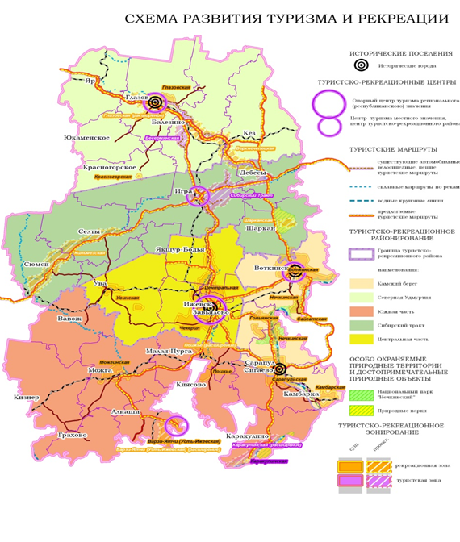
Рис.3. Схема развития туризма и рекреации в составе СТП Удмуртской Республики
В 2015 году в Схему были внесены изменения, касающиеся размещения на территории города Сарапул объекта регионального значении туристско-рекреационный кластер «Камский берег», детально рассмотренного в главе 2.

2. Переоценка Туристско-рекреационного потенциала Удмуртской Республики
Удмуртская Республика относится к Волго-Уральскому рекреационному району Центральной рекреационной зоны России (Т.Е. Исаченко, А.В. Косарев, 2018). К этому рекреационному району также относится Кировская область (центр, юг) и запад Пермского края.
Центральная рекреационная зона России отличается максимальными рекреационными потребностями населения и достаточными ресурсами для их удовлетворения. Рекреационные потребности местного населения распределены сравнительно однородно, однако их предельная концентрация характерна для крупнейших городских агломераций, в том числе Ижевской (Ижевск – Воткинск - Сарапул). В зоне представлены все основные виды рекреационной деятельности.
Доминирующими направлениями туризма в Центральной рекреационной зоне выступают культурно-познавательный, экологический, спортивный, промысловый, паломнический, а также пассивный отдых и лечение. Наличие судоходных рек и водных систем позволяет развивать круизный туризм. Рекреационные ресурсы зоны легко доступны для освоения, их вовлечение в экономику требует сравнительно небольших затрат на дополнительное развитие туристской инфраструктуры. Эта зона наиболее перспективна для дальнейшего рекреационного развития.
Для Удмуртской Республики характерна низкая плотность территориальных рекреационных систем. Здесь осуществляются многие рекреационные функции территории: санаторно-курортное лечение, спортивный отдых, оздоровительный и культурно-познавательный отдых.
Схема расположения Центральной рекреационной зоны, Волго-Уральского рекреационного района и Удмуртской Республики в их составе приводится в приложении на рис.2.

2.1 Анализ инфраструктурной обеспеченности туристского комплекса Удмуртской республики
Удмуртская Республика занимает скромное место по уровню развития туризма в стране. Оценка условий функционирования и развития туризма в Республике относительно других регионов России показывает, что регион по большинству параметров характеризуется умеренными значениями. Ниже представлена сравнительная характеристика условий функционирования и развития туристской отрасли в Удмуртии и в соседних с ней регионах России (рис. 4-8).
Условные баллы
Рис. 4. Условия функционирования и развития туризма в Удмуртии
Оценочная шкала: 1 – очень неблагоприятные, 2 – неблагоприятные, 3 – умеренные, 4 – благоприятные, 5 – очень благоприятные
Условные баллы
Рис.5. Условия функционирования и развития туризма в Пермском Крае
Оценочная шкала: 1 – очень неблагоприятные, 2 – неблагоприятные, 3 – умеренные, 4 – благоприятные, 5 – очень благоприятные
Условные баллы
Рис.6. Условия функционирования и развития туризма в Республике Татарстан
Оценочная шкала: 1 – очень неблагоприятные, 2 – неблагоприятные, 3 – умеренные, 4 – благоприятные, 5 – очень благоприятные
Условные баллы
Рис.7. Условия функционирования и развития туризма в Кировской Области
Оценочная шкала: 1 – очень неблагоприятные, 2 – неблагоприятные, 3 – умеренные, 4 – благоприятные, 5 – очень благоприятные
Условные баллы
Рис.8. Условия функционирования и развития туризма в Республике Башкортостан
Оценочная шкала: 1 – очень неблагоприятные, 2 – неблагоприятные, 3 – умеренные, 4 – благоприятные, 5 – очень благоприятные [24]
Несмотря на наличие довольно разнообразных и значимых туристских аттракций в Республике и относительно благоприятной демографической ситуации, умеренный уровень обеспеченности природными ресурсами, достаточный уровень развития местного самоуправления, хозяйство региона находится в кризисном состоянии, а потребительский туристский рынок развит слабо, как и туристская инфраструктура (рис. 9).
Таким образом, Республика обладает умеренным потенциалом для развития туризма, а условия и факторы развития, состояние подсистем ТТРС Удмуртии в общем соответствуют ситуации, характерной для большинства регионов России.
Условные баллы
Рис. 9. Уровень развития туристской инфраструктуры Удмуртии
Для более точного представления и анализа современного уровня развития туристской инфраструктуры УР, оценки изменений произошедших в туристском комплексе Удмуртии, необходимо рассмотреть актуальные статистические данные о емкости и географии средств размещения, сформировавшийся туристский поток и его географию, осуществить оценку системы действующих маршрутов и развития туристско-рекреационного кластера (ТРК) «Камский берег» в г.Сарапул.
Анализ имеющихся на территории Удмуртской Республики коллективных средств размещения был проведен по следующим критериям: по видам, по классификации качества и полноты услуг, по местоположению в районном разрезе. Территория Удмуртской Республики была проанализирована на предмет нормативной обеспеченности гостиничной инфраструктурой (в целом и в разрезе муниципалитетов).
Таблица 2
Классификация средств размещения по видам (По данным Минкультуры Удмуртской Республики)
Вид гостиничного предприятия | Кол-во в УР |  | Контингент | Ассортимент услуг | Расположение
 | 2017 | 2018
Средства размещения гостиничного типа | 18 | 21 | Бизнесмены, туристы | Проживание, бизнес-центр, питания и т.д | В центре  города
Специализированные средства размещения | 2 | 3 | Туристы, бизнесмены, любители охоты | Проживание, питание, развлекательна программа | Пригород Ижевска
 | 1 | 1 | Туристы, любители охоты | Бильярд, стрельба из пневматического оружия, катание на лодке | Пригород Ижевска
 | 2 | 3 | Смешанный | Ресторан, бар, кафе, караоке, развлекательные программы, русская баня, спортплощадка, площадка для шашлыков, пейнтбол | Пригород Ижевска
Специализированные средства размещения санаторного типа | 2 | 3 | Смешанный | Питание, бассейн, спортзал, анимации, детский зал, кафе, сауна, концертный зал, прокат спортинвентаря | Санаторный район г.Ижевск
 | 1 | 1 | Смешанный | Сауна, тренажерный зал, солярий, Открытые спортивные площадки, прокат спортинвентаря | Пос.Ува
 | 1 | 1 | Смешанный | Водогрязелечебница, санаторно-оздоровительный лагерь, игровые площадки, столовая | Алшанский район

Таблица 3
Классификация средств размещения по качеству предоставляемых услуг (По данным Минкультуры Удмуртской Республики)
Категория | Кол-во в УР |  | Контингент | Расположение
 | 2017 | 2018
5 звезд | 8 | 9 | Индивидуальные туристы | В центре города
4 звезды | 20 | 22 | Индивидуальные туристы | В разных районах Республики
3 звезды | 50 | 54 | Группы туристов и индивидуальные туристы | В разных районах Республики
2 звезды | 65 | 67 | Группы туристов и индивидуальные туристы | В разных районах Республики
Без категории | 98 | 101 | Группы туристов и индивидуальные туристы | В разных районах Республики

Для более детального анализа территориальной структуры туристского комплекса, были взяты статистические данные с сайта Федеральной службы государственной статистики по: числу коллективных средств размещения и количеству мест в коллективных средствах размещения в разрезе муниципальных образований Удмуртской Республики.
Таблица 4
Распределение средств размещения по территории Удмуртии
Муниципальные районы | Число коллективных средств размещения |  |  |  | Число мест в коллективных средствах размещения
 | 2014 | 2015 | 2016 | 2017 | 2014 | 2015 | 2016 | 2017
Алнашский муниципальный район | 3 | 2 | 1 | 4 | 348 | 320 | 21 | 299
Балезинский муниципальный район | 2 | 2 | 2 | 2 | 102 | 102 | 102 | 102
Воткинский муниципальный район | 10 | 11 | 13 | 13 | 1353 | 1337 | 1464 | 1222
Глазовский муниципальный район | 2 | 2 | 2 | 4 | 168 | 168 | 168 | 241
Завьяловский муниципальный район | 5 | 6 | 5 | 9 | 126 | 166 | 86 | 313
Игринский муниципальный район | 6 | 6 | 6 | 7 | 133 | 100 | 100 | 170
Камбарский муниципальный район | 2 | 2 | 2 | 2 | 70 | 70 | 70 | 70
Кизнерский муниципальный район | 3 | 2 | 2 | 2 | 215 | 60 | 60 | 60
Красногорский муниципальный район | 1 | 1 |  |  | 10 | 10
Малопургинский муниципальный район | 1 | 3 | 3 | 2 | 100 | 44 | 44 | 30
Сарапульский муниципальный район | 4 | 4 | 4 | 4 | 569 | 569 | 569 | 569
Увинский муниципальный район | 9 | 8 | 5 | 5 | 396 | 380 | 343 | 343
Шарканский муниципальный район | 1 | 2 | 2 | 2 | 20 | 50 | 50 | 50
Городские округа Удмуртской Республики
Город Ижевск | 64 | 63 | 71 | 77 | 4299 | 4283 | 5303 | 5504
Город Воткинск | 8 | 10 | 10 | 10 | 422 | 457 | 314 | 314
Город Глазов | 6 | 6 | 5 | 6 | 215 | 215 | 237 | 247
Город Можга | 8 | 8 | 8 | 8 | 245 | 245 | 245 | 245
Город Сарапул | 13 | 13 | 11 | 12 | 373 | 373 | 340 | 418
Итого | 148 | 151 | 152 | 169 | 9164 | 8949 | 9516 | 10197

Исходя из представленных данных, можно сделать вывод, что гостиничное хозяйство Удмуртии успешно развивается. Появляются все новые управляющие компании, а также средства размещения гостиничного типа. Это означает, что Республика не стоит на месте в вопросах туриндустрии, а развивает инфраструктуру для привлечения все большего количества туристов на свою территорию.
В сравнении с действующим федеральным нормативом (6 мест на 1 тыс. жителей, СП 42.13330.2016 «Градостроительство Планировка и застройка городских и сельских поселений») обеспеченность муниципальных образований средствами размещения гостиничного типа неравномерна. Так, если норматив выполняется в целом по Республике, а также в Ижевске, Алнашском, Воткинском, Увинском, Глазовском, Сарапульском районах, то в остальном территория не обеспечена соответствующей инфраструктурой (таб. 5)

Таблица 5
Анализ обеспеченности муниципальных образований средствами размещения (2017 г.)
Муниципальные образования | Численность насел, тыс.чел., на 2017 год | Обеспеченность средствами размещения, мест/тыс. жителей | Отклонение от норматива (6 мест на тысячу жителей),%
Алнашский муниципальный район | 18,8 | 15,9 | 265%
Балезинский муниципальный район | 31,3 | 3,3 | 54%
Воткинский муниципальный район | 24,2 | 50,5 | 842%
Глазовский муниципальный район | 16,4 | 14,7 | 245%
Завьяловский муниципальный район | 74,7 | 4,2 | 70%
Игринский муниципальный район | 36,8 | 4,6 | 77%
Камбарский муниципальный район | 16,9 | 4,1 | 69%
Кизнерский муниципальный район | 18,9 | 3,2 | 53%
Красногорский муниципальный район | 9 | 0,0 | 0%
Малопургинский муниципальный район | 33,7 | 0,9 | 15%
Сарапульский муниципальный район | 24,4 | 23,3 | 389%
Увинский муниципальный район | 38,1 | 9,0 | 150%
Шарканский муниципальный район | 18,6 | 2,7 | 45%
Город Ижевск | 646,3 | 8,5 | 142%
Город Воткинск | 98,1 | 3,2 | 53%
Город Глазов | 93,6 | 2,6 | 44%
Город Можга | 49,6 | 4,9 | 82%
Город Сарапул | 97,9 | 4,3 | 71%
Итого | 1516,8 | 6,7 | 112%

Туристский поток в Удмуртской Республике, на 2018 год составляет 856,39 тыс. человек, что на 28% больше чем за 2017 год, когда туристский поток составлял около 668 тыс. человек. На рост туристского потока повлияли такие факторы как: событийные мероприятия, развитие инфраструктуры (в том числе средств размещения), развитие промышленного туризма и рост спроса на туристские маршруты в районах республики.
На данный момент на территории Республики существует 200 туристских маршрутов, из которых 173 - это маршруты, рекомендуемые для прохождения группами туристов с участием детей. Общее количество маршрутов включает в себя: пешие и велосипедные маршруты, конные прогулки, маршруты на квадроциклах, водные круизные линии и сплавные маршруты. Ключевые маршруты по территории Удмуртской Республики отображены на рис.10 из состава СТП УР.
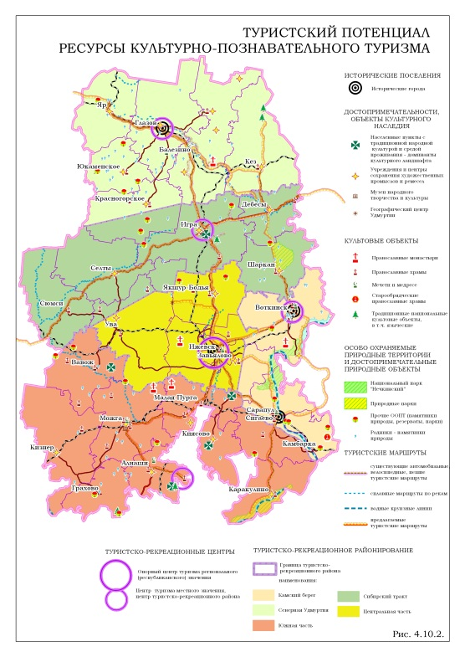
Рис.10 - Система действующих маршрутов на территории Удмуртии
Некоторые районы Республики не вовлечены в систему действующих маршрутов, что объясняется несколькими факторами: отдаленное положение от основных центров туристского интереса, плохая транспортная доступность, низкий рекреационный потенциал или недостаточная обеспеченность туристской инфраструктурой.
Распоряжением Правительства Удмуртской Республики от 25 мая 2015 года была утверждена стратегия по развитию Туристско-рекреационного кластера "Камский берег" в юго-восточной части Удмуртской Республики.
Основная цель туристско-рекреационного кластера - создание благоприятных условий для оказания комплекса взаимодополняющих туристических услуг, формирования современной конкурентоспособной туристской отрасли на территории туристско-рекреационного кластера.
Таблица 6
Прогнозные значения развития туристско-рекреационного комплекса Удмуртской Республики, заложенные в показатели эффективности реализации инвестиционного проекта "Туристско-рекреационный кластер "Камский берег"
 | Единица измерения | 2013 год (базовый период) | Прогнозные значения Реализация проекта
 |  |  | 2014 год | 2015 год | 2016 год | 2017 год | 2018 год
Объем туристского потока по УР, в том числе: внутренний турпоток, фактически | тысяч человек | 398 | 424 | 475 | 532 | 668 | 856
Планируемый объем туристского потока по УР согласно инвестпроекту "Туристско-рекреационный кластер "Камский берег" |  | 300 | 390 | 410 | 450 | 495 | 520
въездной турпоток | тысяч человек | 1,2 | 1,26 | 1,32 | 1,39 | 1,46 | 1,53
въезд жителей субъекта РФ с туристической целью | тысяч человек | 40 | 42 | 44 | 46 | 49 | 51
Количество туристов, размещенных в коллективных средствах размещения | тысяч человек | 260,8 | 273,8 | 287,5 | 301,9 | 317,0 | 332,8
Площадь номерного фонда коллективных средств размещения | тыс. кв. м | 69,7 | 73,2 | 76,9 | 80,7 | 84,7 | 89,0
Объем инвестиций в основной капитал коллективных средств размещения | млн. руб. | 231,00 | 565,00 | 621,00 | 434,7 | 478,2 | 525,8
Количество койко-мест в коллективных средствах размещения | единиц | 9228 | 9689 | 10173 | 10682 | 11217 | 11777
Количество лиц, работающих в коллективных средствах размещения | тысяч человек | 0,630 | 0,662 | 0,695 | 0,729 | 0,766 | 0,804
Количество лиц, работающих в туристских фирмах | тысяч человек | 0,440 | 0,462 | 0,485 | 0,509 | 0,535 | 0,562
Объем платных туристских услуг, оказанных населению | млн. руб. | 684,2 | 646,00 | 680,00 | 718,00 | 754,00 | 792,00
Объем платных услуг гостиниц и аналогичных средств размещения | млн. руб. | 578,5 | 607,4 | 637,8 | 669,7 | 703,2 | 738,4

Реализация инвестиционного проекта "Туристско-рекреационный кластер "Камский берег" привела к повышению уровня и улучшению социальных условий жизни населения, активизации экономической деятельности, расширению рынков сбыта продукции, снижению транспортной составляющей в цене туристических услуг, созданию новых рабочих мест, обеспечению круглогодичного транспортного сообщения между берегами рек Кама и Буй, улучшению транспортного обслуживания населения, ликвидации бездорожья в сельской местности Сарапульского района.
Важным фактором реализации рекреационного потенциала территории также является ее транспортная обеспеченность. Имеется множество показателей, характеризующих транспортный потенциал территории, поэтому его интегральную географическую оценку необходимо привести в наиболее простой вид. Результаты оценки осуществлен М.А. Саранчой в 2007 году (Приложение рис.1) За прошедшие 10 лет существенно изменилась транспортная обеспеченность в Юго-Восточной части Удмуртии, что обусловлено вводом в строй нового автомобильного моста через реку Кама. Кроме того, улучшилось транспортное сообщение Ижевска с центральными и северными районами Республики путем строительства спрямляющих участков федеральной автодороги М-7, строительства автодорожных обходов населенных пунктов.
Интегральный туристско-рекреационный потенциал Удмуртской Республики и отдельных муниципальных районов за 2007-2019 годы изменился не принципиально. Максимальные значения и многофункциональность потенциала приурочены к Ижевскому подрайону и прикамским территориям в окрестностях города Сарапул, высоким потенциалом обладают подрайоны городов Воткинск и Глазов. В городах сосредоточенно большое число антропогенных аттракций, ряд природных (в основном крупные водоемы), а также сконцентрированы в значительной степени центральные функции региона, поэтому в них имеются наиболее благоприятные предпосылки для развития и осуществления тех типов туристско-рекреационной деятельности, которые зависят от уровня развития инфраструктуры и транспортной доступности. В окрестностях городов хорошо развиты пригородные формы рекреации. Окрестности города Сарапул также обладают высоким потенциалом для развития водо- и природоориентированных видов туристско-рекреационной деятельности, имеет развитую инфраструктуру баз и домов отдыха, детских лагерей и т.п. Именно этот фактор стал решающим при выборе территории реализации кластерной инициативы Правительством Удмуртской Республики.
Средние значения оценки ТРП характерны для муниципальных образований с крупными населенными пунктами, в которых имеются, наряду с относительно развитой инфраструктурой, уникальные туристско-рекреационные аттракции или для подрайонов с хорошей транспортной доступностью из города Ижевск с развитыми формами пригородной туристско-рекреационной деятельности.
Территории с низкими значениями потенциала размещены по Республике относительно равномерно, по свойствам они сильно различаются в зависимости от их местоположения, развитости инфраструктуры, обеспеченности аттракциями и т.д. Территории с очень низкими значениями потенциала – это территории удалённые от центра региона и крупных городов, обладают очень низкой транспортной доступностью (часто ограждены естественными барьерами), в большинстве случаев в них наблюдается высокая лесистость и/или заболоченность (Сюмсинский, Селтинский, Кезский, Ярский, Кизнерский районы). В структуре ТРП территорий преобладают промысловые и экологические типы туристско-рекреационной деятельности ориентированные на «немассовый» туризм.
Под рекреационным потенциалом понимается вся совокупность природных, культурно-исторических и социально-экономических предпосылок для организации рекреационной деятельности на определенной территории (Т. В. Николаенко).
Очень часто, под рекреационным потенциалом понимается наличие на территории определенных уникальных или, по крайней мере, интересных не только для местных жителей объектов. Хотя это не вполне обязательный признак, а только желательный вариант. Рекреационный потенциал территории очень изменчив и зависит от особенностей социокультурного образования, в пределах которого она расположена (Т. В. Николаенко). В понятие рекреационного потенциала входит понятие «условия и факторы развития рекреационной деятельности».
Туристско-рекреационные ресурсы рассматриваются как совокупность природных территорий, обладающих ценными экологическими и эстетическими свойствами, объектов культурного наследия, обладающих исторической и художественной ценностью, а также природных лечебных факторов, которые могут использоваться для организации различных видов туристско-рекреационной деятельности. Они подразделяются на четыре типа: рекреационно-познавательный (культурное наследие, события, праздники, ремесла и промыслы), рекреационно-лечебный, рекреационно-оздоровительный и рекреационно-спортивный. Рассмотрим наиболее вовлеченный в туристский оборот тип рекреационно-познавательных ресурсов, формирующих культурно-рекреационный потенциал Удмуртии.

2.2 Культурно-рекреационный потенциал
Объекты культурного наследия
Основу культурно-рекреационного потенциала территории формируют многочисленные объекты культурного наследия.
В настоящее время по данным Минкультуры Республики на ее территории на государственной охране состоит 424 объекта культурного наследия, в том числе 89 объектов федерального значения и 335 объектов регионального значения. Кроме того, насчитывается 1762 выявленных объектов, представляющих историческую, научную, художественную или иную культурную ценность. Таким образом, общее число памятников истории и культуры на территории Удмуртской Республики составляет 2186 объектов.
В составе объектов федерального значения 73 памятника археологии, 3 памятника истории, 13 памятников архитектуры. В составе объектов регионального значения 111 памятников истории, 23 памятника монументального искусства, 201 памятник архитектуры. Среди вновь выявленных объектов культурного наследия преобладают памятники археологии и истории, а памятники архитектуры - только порядка 20% от общего числа.
Памятники археологии – источник информации о прошлом; их сохранение и изучение позволяет узнать многое о жизни народов, населявших в древности междуречье Камы и Вятки, о религиозных представлениях, обычаях, социальных нормах общества в тот или иной временной период.
Научные исследования и археологические раскопки указывают на то, что берега Камы, Вятки, Ижа, Чепцы и их притоков издревле были обитаемы. Так, на территории республики археологи открыли и обследовали 714 объектов – городищ, селищ и могильников каменного, бронзового и раннего железного веков, а также эпохи средневековья.
На государственной охране состоит 73 памятника археологии, в том числе памятников федерального значения - 24 объекта, памятников регионального значения – 49 объектов.
Среди объектов археологического наследия федерального значения, представляющих наибольший интерес для туристов выделяются:
- Городища - Карлутские 1 и 2 в г. Ижевске; Солдырское 1 ("Иднакар") и Дондыкарское в Глазовском районе, на р. Пызел; Сарапульское ("Кладовая веретия") в г. Сарапуле; Перевознинское и Шалавенское в Воткинском районе (на реках Перевознинка и Сива); Варнинское 1 ("Карйыл") в Дебёсском районе, на р. Карашур; Постольское ("Кленовый мыс") в Завьяловском районе, на р. Постолка; Чегандинское 2 в Каракулинском районе, на р. Каме; Поломское 1 и 2 в Кезском районе; Бобьяучинское в Малопургинском районе; Межновское 1 и 2 в Сарапульском районе; Сосновское в Шарканском районе, на р. Вотка.
- Селища - Гординское ("Издынь") и Подборновское в Балезинском районе, на р. Чепце.
- Могильники - Гординский ("Издынь"), Каршурский и Подборновский 2 ("Вужшай") в Балезинском районе, на р. Чепце; Солдырский ("Чемшай") в Глазовском районе, на р. Чепце; Поломский 2 ("Красная горка") в Кезском районе, на р. Каршур.
- Основные места расположения археологических объектов – городищ, селищ, могильников и др. – это верхние террасы берегов, возвышенные места, водоразделы, мысовые площадки, как правило, обращенные на юг. Исследователи считают, что археологическое наследие Удмуртии свидетельствует о почитании могил, о сложных переплетениях языческих и христианских мотивов в обрядах и в повседневной жизни. С позиции использования в целях культурно-познавательного туризма, объекты археологического наследия для неспециалистов будут представлять большой интерес при условии музеефикации раскопов. дом, в котором в 1848 г. родился композитор П.И. Чайковский в г. Воткинске;
- дом, в котором жила и работала первая удмуртская поэтесса Ашальчи Оки (Л.Г. Векшина, 1898-1973) в с. Алнаши Алнашского района;
- здание, в котором в 1837 г. останавливался поэт В.А. Жуковский в г. Глазове;
- здание, где размещался штаб Емельяна Пугачева в 1773 г. в с. Завьялово Завьяловского района;
- здание первого земского училища, где преподавал основоположник удмуртской литературы Г.Е. Верещагин в с. Бураново Малопургинского района;
- дом, в котором в 1895 г. останавливался знаменитый русский писатель В.Г. Короленко во время Мултанского дела в с. Короленко (быв. Старый Мултан) Кизнерского района;
- Сибирский тракт, участок длиной 1,2 км - въезд в с. Дебёсы со стороны г. Перми.
- здания этапных тюрем, где содержались декабристы во время следования в сибирскую ссылку в с. Зура Игринского района и в д. Муки-Какси Сюмсинского района.
- этапные избы в с. Дебёсы Дебёсского района и д. Бачкеево Игринского района (до появления Пермской железной дороги служили пересыльными пунктами при этапировании политических заключенных в Сибирь);
Списки памятников архитектуры, состоящих на государственной охране и вновь выявленных, включают следующие основные виды объектов:
- православные храмы и часовни – 128 объектов, в том числе: состоящие на охране - 41, вновь выявленные – 87 объектов;
- мечети - 6 объектов, все в категории вновь выявленных;
- родовая языческая молельня – 1 объект, состоящий на охране как памятник регионального значения;
- жилые дома – 237 объектов, в том числе: состоящие на охране – 94, вновь выявленные – 143 объекта;
- общественные здания – 123 объекта, в том числе: состоящие на охране – 49, вновь выявленные – 74 объекта;
- производственные и хозяйственные здания и сооружения – 82 объекта, в том числе: состоящие на охране – 18, вновь выявленные – 64 объекта;
- памятники градостроительного искусства – ансамбли, комплексы планировки и застройки – 14 объектов, в том числе: состоящие на охране – 3, вновь выявленные – 11 объектов.
Памятники архитектуры и градостроительства, состоящие на государственной охране, сосредоточены в Ижевске и Сарапуле, а также, в меньшей степени, в Воткинске – в этих городах находится 164 из 204 объектов. В 20 районах на охране состоит в среднем по 1-3 объекта. По 5 районам памятники архитектуры федеральной или региональной категории охраны в настоящее время вообще не значатся.
В Ижевске на государственной охране состоит 88 объектов, в том числе:
- 8 объектов федерального значения – здания и сооружения первой половины XIX в., среди которых: Александро-Невский собор (1820-23 гг., арх.А. Захаров); главный корпус оружейного завода (1809-44 гг., арх. С. Дудин); заводская плотина; здание арсенала (1823-25 гг., арх. С. Дудин, А. Белянинов); дом купца Е.Г. Новикова; здание школы им. Свободы; здание денежной кладовой; дом З.О. Лятушевича (Казенный дом № 30).
- 80 объектов регионального значения, среди которых Троицкая церковь, воссозданное здание Свято-Михаиловского собора, общественные, жилые и производственные здания XIX – нач. XX вв. Значительный интерес представляют купеческие здания по ул. Горького; жилая и общественная застройка ул. Пушкинской, Сивкова, К. Маркса; производственные здания (оружейная фабрика Евдокимова, пивоваренный завод и др.).
В Сарапуле на государственной охране состоит 57 памятников архитектуры и градостроительства, в том числе:
- 5 объектов федерального значения - церковь Воскресения Господня; пожарное депо с каланчой; дом Корешева, дача П.А. Башенина, дом Н.В. Симагина.
- 52 объекта регионального значения, среди которых Покровская церковь, ансамбль Вознесенской (Красной) площади, административно-общественные, учебные и жилые здания по улицам Советской, Гагарина, Раскольникова и др.
В Воткинске насчитывается 19 памятников архитектуры регионального значения, в том числе: Благовещенский собор, церковь Святого Пантелеймона, Спасо-Преображенская церковь; административные, торговые и жилые здания по ул. Кирова, Гагарина, Ленина; главный корпус железоделательного завода (Воткинский машиностроительный завод).
В Глазове имеется один памятник архитектуры регионального значения – здание бывшего духовного училища.
Православные храмы и часовни, имеющие статус памятников архитектуры регионального значения, расположены в следующих населенных пунктах: г. Камбарка и с. Ершовка (Камбарский район), в селах Алнаши (Алнашский район), Грахово (Граховский район), Каракулино, Галаново, Колесниково, Кулюшево, Новопоселенное (Каракулинский район), Бемыж (Кизнерский район), Выезд, Кигбаево, Мазунино, Мостовое, Нечкино, Яромаска (Сарапульский район), Сям-Можга (Увинский район), Сюрсовай (Шарканский район), Узи (Селтинский район), Малая Пурга, Ильинское (Малопургинский район), Данилов (Киясовский район), Зура, Чутырь (Игринский район), Завьялово, Люк (Завьяловский район), Водзимонье, Тыловыл-Пельга (Вавожский район), Красногорское (Красногорский район), Елово, Сада (Ярский район).
Большую историко-культурную ценность представляет памятник архитектуры регионального значения Бадзым куа - родовая языческая молельня в д. Кузебаево (Алнашский район).
Куа традиционно являлась центром удмуртского двора, вокруг которого располагались «кенос», кладовые, амбары. Для скота строились позади двора конюшни и хлева. Куа - бревенчатая постройка с низкой входной дверью, с каменкой-очагом посередине, без пола и потолка; в двухскатной дощатой крыше имеется небольшое четырехугольное отверстие для выхода дыма. В куа совершались семейные обряды жертвоприношения и хранился тотем рода; она также служила летней кухней и столовой. Нижний этаж «кеноса», представляющий собой бревенчатую постройку без окон, служил кладовой, а верхний этаж - летним жилищем и спальней брачных пар, молодых девушек или парней (часто двор имел до пяти и более «кеносов»). Зимним жилищем служит «корка» (изба), тип которой является дальнейшей эволюцией «куа». В списках памятников «Кеносы» отмечены только среди вновь выявленных объектов в двух деревнях – в д. Симашур Глазовского района и в д. Верх-Нязь Игринского района.
Анализ всей совокупности объектов культурного наследия Удмуртии, как состоящих на государственной охране, так и вновь выявленных, позволяет определить районы наибольшей концентрации памятников истории и культуры.
С формальной количественной позиции местами наибольшей концентрации памятников (100 и более объектов всех видов) являются города Ижевск, Сарапул, районы Алнашский, Балезинский, Глазовский, Можгинский.
С позиции общей историко-культурной и архитектурно-художественной значимости объектов на сегодняшний день можно выделить города Ижевск, Воткинск, Глазов, Сарапул, районы Алнашский, Глазовский, Каракулинский, Можгинский, Селтинский, Увинский, Юкаменский.
Списки объектов культурного наследия могут пополняться за счет выявления объектов, представляющих наследие менее изученных удаленных районов, промышленное наследие, рядовая застройка – как целостный объект наследия, наследие ХХ века, культурные ландшафты и исторические дороги.
Исторические города и поселения
Четыре города Удмуртской Республики входят в список исторических городов России, утвержденный в 1990 г. республиканскими ведомствами культуры, строительства и Всероссийским обществом охраны памятников истории и культуры. Это города Ижевск, Воткинск, Сарапул и Глазов, т.е. центральные города, имеющие крупные ансамбли и комплексы памятников истории и культуры и сохранившие архитектурный облик и пространственно-планировочную структуру. К сожалению, ни один из перечисленных городов не вошел в перечень исторических поселений федерального значения, подготовленный в 2010 году Министерством культуры.
Кроме того, интереснейшие и самобытные сельские населенные пункты Бураново, Кузебаево, Гурезь-Пудга, Сундур, Карамас-Пельга также обладают признаками исторических поселений, как минимум, регионального значения. Требуются дополнительные изыскания на эту тему. Эти села и деревни являются перспективными центрами туристской активности.
Нематериальное наследие и этнографические особенности Удмуртской Республики
К культурно-рекреационному потенциалу Удмуртской Республики относится также вся совокупность нематериального наследия, включая ее аутентичные традиции и обычаи, народные промыслы и ремесла.
Удмуртия сохранила много своеобразных и интересных черт не только в области материальной, но и духовной культуры, в том, что сейчас стали квалифицировать, как нематериальное и устное наследие.
Удмуртский фольклор очень богат; занимая в этом отношении первое место среди фольклора восточно-финских народностей. У удмуртов в обычае своеобразные «вечера загадок» и сильна песенная традиция. Ряд народных певцов и певиц составляет или импровизирует новые песни. По старинной традиции, во время праздников хозяйка должна для гостей готовить песни; гости отвечают тоже песней-импровизацией. Выходящая замуж девушка или уходящий в солдаты парень должны на память оставить свои, составленные ими, песни. Встречаются певицы, знающие на память по несколько тысяч строк песенных текстов.
Большое распространение имеют сказки, легенды, предания. Легенды и предания овеяны романтизмом: их тема - идеализация уходящей старины, воспевание «золотого века Кылдысина» - бога плодородия. Большой интерес представляют сказания о богатырях; эти сказания разделяются на циклы: Чепецкий цикл (по реке Чепце), Кильмезский цикл (по реке Кильмезь) и Валинский цикл (по реке Вала). В каждом районе были свои богатыри, воспетые в эпосе. Главным образом, воспеваются доблесть, отвага богатырей в борьбе за независимость, отстаивание удмуртских земель сначала от злых духов, от сил природы, а затем от врагов-колонизаторов. Богатыри обладают огромной силой, на их голове сидит солнце, один шаг их равняется сорока верстам; они запрягают ветер в облачные хомуты, и месяц звенит под гигантской дугой-радугой. Но богатыри часто погибают от маленьких существ, величиною не больше зайца. Части эпоса напоминают отдельные места финской «Калевалы» и, возможно, являются ее вариантами.
На культуру удмуртов значительное влияние оказали славяне северной Руси, а также татары, которые размещались по соседству и воздействовали на обычаи вотяков. Однако основные компоненты остались аутентичными и в своем роде уникальными.
Поселения народности долгое время состояли из бускелей — вокруг большого дома выстраивали жилища новые семьи этого же рода. Таким образом, сохранялась общность и взаимовыручка, ведь вся работа также делилась между членами семьи. Сама же «ячейка» состояла из небольшого количества людей, в жилище родителей молодые долго не задерживались. Впрочем, все равно все постройки были частью одной усадьбы.
Местечки, где проживают удмурты, называли гурт, а типичную избу - корка. Она мало отличалась от тех, что строили на Руси, только сени оставались холодными.
Относительно одежды, традиции сочетали в себе и русскую рубаху косоворотку и татарский камзол с разнообразной вышивкой. Цвета отличались в зависимости от географического распределения. На юге в быту использовали пестрые узоры, разнообразные оттенки, а на праздники облачались в белое. На севере же в светлом ходили ежедневно.
Классическим убранством у женщин считались:
- нательную рубаху с прямыми рукавами;
- красный нагрудник;
- расшитый халат, в южных областях камзол;
- опояску или фартук;
- узорные чулки или вязаные носки;
- зимой валенки, а летом лапти.
Головной убор создавался из гибкой бересты. Каркас покрывался холстом, обшивался бисером, разноцветной нитью или монетами. Также носили налобные повязки, полотенца в виде чалмы.
Мужчина же выглядел почти как славянин:
- синие штаны в белую полоску;
- косоворотка с поясом;
- жилет;
- обувь, как и у женщин, за исключением сапог;
- на голову надевали валяные или меховые шапки (овчина).
Жители севера старались украсить свое облачение разноцветным бисером, вышивкой с сакральным узором, а на юге эту роль играли монеты с отверстиями. Орнамент создавался на белом фоне, а цвет нитей преимущественно был красным, черным, коричневым.
На формирование традиций, обычаев и искусства удмуртов повлияло множество племен, проживающих на их территории.
В фольклоре оставили след представления о мироздании и христианские, и исламские и языческие верования. К тому же, эти понятия были неразрывно связаны — поэзию, хореографию, музыку и философию не отделяли от жизненно важных вещей — ритуалов, заговоров, обрядов.
Особенное место занимали обрядовые песни. В каждом регионе они отличались по мелодии и, конечно же, текстам. Нередко напев переходил в причитания, так как его целью было выражение смысла, а не художественной нагрузки. В труде и повседневных делах народ также пел — здесь важно было создать системный ритм, помогающий выполнять работу степенно и эффективно.
Существовали и праздничные танцы — весь гурт собирался в большой хоровод и неспешно выполнял простейшие движения под музыку. Развили парные танцы, а также вдвоем и вчетвером, которые также были частью ритуала.
Удмуртия является родиной великого русского композитора П.И. Чайковского. В г. Воткинске находится Музей-усадьба П.И.Чайковского, который ежегодно посещают около 100 тыс. человек. Имя композитора присвоено музыкальной школе в Воткинске, Ижевскому муниципальному камерному хору, Воткинскому городскому саду. Ежегодно в Удмуртии проходит Музыкальный фестиваль, посвященный П.И. Чайковскому. Ему также посвящаются крупные республиканские музыкальные фестивали и конкурсы.
Удмурты – это финно-угорский народ, то есть для удмуртов свойственна мифология язычества финно-угорских народов. Вечное противостояние добра и зла, света и тьмы. Так же, как и во многих других верованиях, мир делится на три уровня: мир Богов, мир людей и мир духов. Главным Богом предков удмуртов был Инмар. Согласно дуалистической философии, у Инмара есть противник, соответственно тёмной силы — Керемет, Кереметь, Луд. Ещё одним очень почитаемым божеством считается Воршуд. Воршуд — это Бог семьи, Бог всего рода, помощник, хранитель домашнего очага.
Самое большое количество сведений имеется о Воршуде (шуд вордысь). Воршуд - это охранитель людей, покровитель семьи, даритель счастья. Культ Воршуда также относят и к культу предков. Воршуд обитает в воршудном коробе, который имеется в каждом жилище или святилище. В воршудный короб удмурты бросают различные жертвы и приношения, к примеру: серебряные монеты, беличьи шкурки, крылышки рябчика, челюсть щуки, перья тетерева, ритуальную посуду, кусок жертвенного хлеба, крупу, ветки деревьев и другое.
В Удмуртии существует свой Дед Мороз (Тол Бабай). Живет он в собственной резиденции, которая находится в живописном месте в поселке Шаркан и в народе называется «удмуртской Швейцарией». У этого сказочного героя тоже есть внучка, только зовут ее не Снегурочка, а Лымыныл. Усадьба удмуртского Мороза — излюбленное место для отдыха семей с маленькими детьми: здесь масса развлечений и для ребят, и для взрослых.
На территории усадьбы находятся изба сказочного героя Тол Бабая (или выставочный зал), домик удмуртской Бабы-яги или Кикиморы — Обыды, кафе с беседками, а также детский городок с аттракционами. Зимой здесь проходят новогодние представления: детишки водят хороводы и получают сладкие подарки. Кроме этого можно поучаствовать в мастер-классах, покататься на санях, надувных санках (тюбингах), ватрушках, бананах, снегоходах и квадроциклах, лошадях, попрыгать на батутах или посетить веревочный парк с тарзанкой. С недавнего времени на данной территории зимой проходят собачьи бега на санях, где каждый может сфотографироваться с хаски и покататься на санях.
Познавательная рекреация
В Удмуртской Республике активно осуществляется деятельность музеев. По данным Госкомстата в республике расположены 42 музея (не включая общественные), которые ежегодно посещают 650-700 тыс. человек, из них 355 тыс. человек – экскурсионные посетители.
Помимо Музея-усадьбы П.И. Чайковского в Воткинске, являющегося объектом культурного наследия федерального значения, основными музеями регионального значения являются:
- Национальный музей Удмуртской Республики (НМ УР) в г. Ижевске. Основан в 1920 г., ранее назывался – музеем мест края, музеем краеведения, республиканским краеведческим музеем; местом размещения были: быв. лютеранская кирха (1920-26), здание Александро-Невского собора (1931-32), здания Свято-Михайловского собора (1932-37), дом по ул. К. Маркса, 23 (1937-39), Сарапульский краеведческий музей (1939-45), дом по ул. Ленина, 180 (1945-70), дом по ул. В. Сивкова (1970), с 1970 г. в памятнике архитектуры - здании Арсенала. Музей с сер. 1950-х гг. регулярно проводит археологические, этнографические и др. экспедиции. Основные материалы в экспозиции: предметы археологии и этнографии, стрелковое и охотничье оружие, документы и фото по истории производства и культуры, личные фонды видных деятелей науки и культуры.
- Музей изобразительных искусств Удмуртской Республики (УРМИИ) в г. Ижевске; открыт в 1980 г. в здании быв. Дворца пионеров с передачей ему художественных коллекций из республиканского краеведческого музея, а также предметов искусства из других регионов. Основа экспозиции – работы ведущих художников Удмуртии. Есть произведения русского искусства ХIХ – начала ХХ вв. Имеет филиалы в Уве и Юкаменском.
- Музей истории и культуры Среднего Прикамья в г. Сарапуле; основан в 1909 г., как музей земства, с 1913 г. – музей изучения Прикамского края; до 1917 г. располагался в здании женской гимназии (две комнаты), затем в быв. Николаевском училище; с 1996 г – муниципального подчинения. В экспозиции: археологические, этнографические материалы, документы и фотографии. Организуются экспедиции по сбору краеведческого материала. Имеет филиалы в Камбарке и Каракулино, а также в Сарапуле Историко-биографический дом-музей академика Н.В. Мельникова (р. 1909) – видного ученого по горному делу, директора Института проблем комплексного освоения недр АН СССР, и выставочный центр в быв. даче Башенина – памятнике архитектуры федерального значения.
- Музей истории Сибирского тракта в с. Дебёсы, основан в 1990 г. к предстоящему 200-летию соединения в 1797 г в этом селе двух основных ветвей тракта, размещен в здании быв. этапной тюрьмы и казармах жандармерии, на выезде по тракту в сторону Перми участок в 1,2 км (по другим источникам – 2,0 км) объявлен памятником истории. Имеет филиал в с. Тыловай краеведческой направленности.
- Музей истории АО «Ижмаш» в г. Ижевске; впервые был открыт в 1827 г. в здании Арсенала для хранения образцов оружия; много раз переводился в разные помещения, а на время, вообще, закрывался; в настоящее время (с 1975 г.) открыт в здании быв. денежной кладовой – старейшем каменном здании Ижевска 1804 г. Экспозиция состоит из 15 разделов; ценнейшие экспонаты – образцы стрелкового оружия всех времен. Филиал – музей автозавода.
- Историко-технический музей АО «Ижсталь» в г. Ижевске; основан в 1967 г., был музеем боевой и трудовой славы Ижевского металлургического завода; тематика: история железоделательного завода, развитие производства, выдающиеся люди, образцы продукции.
- Музей ГПО «Воткинский завод» в г. Воткинске; основан 1829 г., как минералогический кабинет, затем стал музеем завода; с 1914 г. не работал; в 1959 г. открыт, как временная выставка; на постоянной основе работает с 1968 г.; имеет 8 разделов по периодам истории завода. С 1997 г. в заводоуправлении открыт филиал музея.
- Музей АО «Свет» в г. Можге; при предприятии - стекольном заводе «Свет» - (бывшем Чернова, Лебедева, Сырнева), основанном в 1835 г.
- Музей «Удмуртское народное творчество» в г. Можге; основан в 1979 г., как филиал Республиканского краеведческого музея.
- Историко-этнографический филиал НМ УР (музей под открытым небом) около д. Ильинка (Лудорвай) Завьяловского района. Это относительно новый загородный музейный комплекс под открытым небом, удмуртский аналог музеев деревянного зодчества с интерактивным парком для детей
- Историко-культурный музей-заповедник «Иднакар» в г. Глазове; создание – 1997 г.; впервые краеведческий музей в Глазове был основан в 1920 г.; потом он был закрыт и восстановил свою работу только в 1963 г., был размещен в здании быв. женской гимназии, а сейчас стал базой создания музея «Иднакар».
- Краеведческие музеи в г. Воткинске (с 1968 г.), пос. Кизнер (с 1990 г.), с. Вавож (с 1991 г., с 1998 г. имеет филиал - Дом-музей Кузебая Герда), с. Короленко (быв. Старый Мултан, с 1995 г.), пос. Балезино (с филиалом в с. Юнда), с. Якшур-Бодья, с. Малая Пурга.
- Дома-музеи И.Д. Пастухова (1887-1918, революционера, первого председателя Ижевского горсовета) в г. Ижевске (с 1937 г.), Г.Д. Красильникова (1928-1975, писателя и общественного деятеля) в с. Алнаши (и музей-квартира в г. Ижевске), Ашальчи Оки (А.Г. Векшиной, 1898-1973, поэтессы и заслуженного врача-окулиста) в с. Алнаши, Г.А. Кулаковой (р. 1942 г. – лыжница – победительница Олимпийских игр и мировых первенств).
- Музей художника-баталиста П.А. Кривоногова в с. Киясово (с 1953 г.).
- Музей народного писателя Удмуртии С.А. Самсонова в с. Малая Пурга (с 1996 г.)
- Музеи бесермянской культуры в с. Пышкет и д. Шамардан Юкаменского района.
Широкое распространение имеют народные музыкальные коллективы:
- Государственный ансамбль песни и танца «Италмас», создан в 1936 г. (г. Ижевск);
- Студенческий ансамбль песни и танца «Зангари» (Василек), создан в 1974 г. (г. Ижевск);
- Удмуртский театр фольклорной песни «Айкай» создан в 1990 г. (г. Ижевск);
- Народный фольклорный ансамбль «Иднакар», создан в 1994 г. в г. Глазов;
- Фольклорный ансамбль «Зарни шеп» (Золотой колос), создан в 1979 г. в с. Малая Пург;
- Марийский фольклорный ансамбль «Марий Ушем» в с. Каракулино;
- Знаменитый на всю Россию ансамбль «Бурановские бабушки» в с. Бураново Малопургинского района.
В 1990-х гг. начали свою работу общественные организации, ставящие своей целью развитие национальных культур: удмуртской культуры «Дэнмен», русской культуры, марийской культуры (в с. Каракулино и с. Грахово), бесермянского народа (в г. Глазов), татарской культуры «Йолдыз», чувашский общественно-культурный центр.
Очень высоким потенциалом для развития познавательных видов рекреации обладает г.Ижевск, где расположены ведущие музеи республики, такие как: Национальный музей УР им. К.Герда, Музей М.Т.Калашникова Выставочный центр Галерея и множество других музеев. Город является культурной столицей республики. Однако специфику республики выражают и три других города, обладающих высоким потенциалом: г. Сарапул (музей Истории и Культуры Среднего Прикамья), г. Воткинск (ГМАК Музей-усадьба П.И.Чайковского), г. Глазов (Историко-культурный Музей-заповедник УР «Иднакар»).
Средним потенциалом обладают территории с музейными и выставочными учреждениями местного и регионального значения: Дом природы, архитектурно-этнический музей-заповедник «Лудорвай», выставочный зал им. Г.А.Кулаковой, Народный музей «Набат Памяти», Музей Удмуртского народного творчества.
Низкий и очень низкий уровень рекреационный потенциал характерен для территории с музейно-выставочными учреждениями районного и локального значения, которые относительно равномерно размещены по территории Республики.
Культурно-познавательная рекреация, связанная с приобщением к святыням
Город Ижевск, выполняя столичные функции, сконцентрировал в себе значительную часть религиозного потенциала Республики. В городе расположены управления различных конфессий, множество культовых сооружений и памятников (Собор Александра Невского, Свято-Троицкий собор, Мечеть), кроме того, восстанавливается имеющий важное значение для православных верующих Михайловский собор.
Высоким потенциалом обладают города Воткинск (Свято-Пантелеймоновский храм, Благовещенский собор с чудотворной Владимирской иконой Божьей матери, Спасо-Преображенский храм) и Сарапул (Ксениевский и Воскресенский храмы, чудотворная икона Казанской Божьей матери Никольской Единоверческой церкви).
Средним потенциалом обладают крупные райцентры (Глазов, Можга, Игра, Балезино, Камбарка) и окружающее их территории, а так же поселении: Каменное Заделье, Мостовое, Перевозное, Кекоран, Ягул. В данных поселениях расположено меньшее количество культовых объектов, но имеющих региональное значение.
Территории с низким и очень низким потенциалом размещены по республике относительно равномерно, с некоторым преобладанием южной части региона, что обусловлено историческим аспектом. В пределах данных территорий расположено, как правило, одно или несколько культовых сооружений местного и, в редких случаях, регионального значения. К таким могут относиться этнографическое язычество Удмуртии.
Загородные виды отдыха
Руральный или сельский туризм является одним из наиболее динамично развивающихся типов отдыха в мире, особенно в развитых странах. По сути, данный тип туризма подразумевает под собой отдых в сельской местности со сменой городского образа жизни на сельский.
Развитие сельского туризма может стать существенным инструментом решения многих проблем села. В Республике имеются существенные предпосылки для развития данного типа рекреации, основными факторами которого могут выступить (Ляпина, 2005;The Green…, 2002;с дополнениями):
- Благоприятные природно-климатические условия и ресурсы;
- Привлекательные агроландшафты;
- Малые и средние хозяйства;
- Благоприятная экологическая ситуация;
- Традиции гостеприимства;
- Организаторская работа со стороны органов власти;
Одним из направлений руральной рекреации является рекреация на коллективных дачных и садовых участках, представляющая собой наиболее массовый тип рекреации вне дома в Республике.
Высоким потенциалом обладает территория вдоль реки Кама, а также территория крупных поселений и их окружение, в которых имеются средние по размерам водоемы. Средний потенциал приурочен к райцентрам и крупным поселениям, а так же территории с хорошей доступностью в пределах которых расположены средние по размерам водоемы. Территории с низким потенциалом преобладают по географическому охвату и приурочены к средним и ниже среднего по размерам водоемам, удалены от наиболее крупных поселений. Территории с очень низким потенциалом располагаются по окраинам республики, в большинстве случаев обладают высокой лесистостью, гидросеть развита слабо.

2.3 Природно-рекреационный потенциал
Ландшафтно-рекреационный потенциал
Территория Удмуртской Республики имеет в целом значительный ландшафтно-рекреационный потенциал и располагает природными рекреационными ресурсами, что является предпосылкой для организации рекреационной деятельности.
Климат республики умеренно-континентальный, период летних комфортных температур (15-20ºС) составляет 30-40 дней, при продолжительной, многоснежной и холодной зиме и малом количестве дней с комфортными зимними температурами. Таким образом, климатические условия не благоприятствуют развитию летних видов рекреации. Во многом, поэтому местное население предпочитает отдыхать, в аспекте продолжительных циклов рекреации, в регионах с более комфортными климатическими условиями.
В Удмуртии имеются многочисленные реки, пригодные для водного туризма, прогулок по воде на плавательных средствах и организации сплавных маршрутов, привлекательные для рекреационных целей озера, крупные пруды и обширные водохранилища.
Большое значение уделяется прогулкам по воде (на лодках, катамаранах, катерах), помимо маршрутов круизных линий (р. Кама) имеется широкая сеть сплавных маршрутов (р. Чепца, р. Кильмезь и др.).
Широко развита околоводная рекреация. Максимальные значения потенциала приурочены к городам Ижевск, Воткинск и Сарапул, что объясняется наличием вблизи потребителя крупных водоемов, на всех территориях имеются пристани. В городах Ижевск и Воткинск имеются хорошие условия для развития прогулок по водоемам на моторизованных средствах передвижения, а также яхтинга.
Территория Удмуртии располагается на Прикамской части Восточно-Европейской равнины, которая постепенно переходит в Предуралье. На равнине чередуются возвышенные и низменные участки, изрезанные многочисленными речными долинами, логами, оврагами. Поверхность территории республики имеет легкий уклон с востока на запад и с севера на юг.
На севере Удмуртии расположилась Верхнекамская возвышенность. Она проходит примерно до долины реки Чепцы и продолжается в Кировской области и Пермском крае. Ее северная часть похожа на гористую местность. Как раз здесь на севере Балезинского района и находится самая высокая точка Удмуртии - отметка 332 метра над уровнем моря.
Долина Чепцы протянулась неширокой полосой с запада на восток. Она сложена песчаными наносами. К югу от Чепцы в средней части республики находятся две возвышенности. Западная часть - это Красногорская возвышенность (285 м), восточная часть - Тыловайско-Мултанская возвышенность (321 м). Особенно живописно смотрится ее восточная часть в Шарканском районе. Поэтому сами шарканцы называют ее "удмуртской Швейцарией". Здесь лесистые холмы перемежаются долинами рек, перелесками и полями. Такая пересеченность рельефа и придает живописности местности.
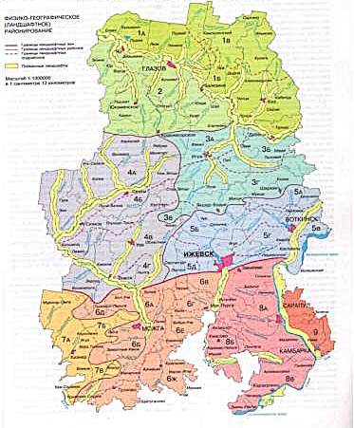
Рис. 11 Физико-географические районы Удмуртии
Центральная часть республики более низкая. Низменности, расположенные здесь по долинам рек, протянулись с севера на юг. Западная часть занята Кильмезской низменностью, она является самой крупной в Удмуртии. Она сильно заболочена, на водоразделах расположены песчаные холмы, покрытые сосновыми лесами.
В центре располагается низменная долина реки Иж с притоками, на востоке - низменные долины рек Вотка и Сива. Здесь также сохранились песчаные холмы древнего происхождения, покрытые сосновыми лесами - реликтовые дюны.
Южная часть республики занята Можгинской и Сарапульской возвышенностями, которые разделены низменной долиной Ижа.
Можгинская возвышенность расположена на юго-западе. По высоте (256 м) она несколько выше Сарапульской (248 м), но ее склоны более пологие, покрыты смешанными лесами. Сарапульская возвышенность сильно изрезана долинам небольших притоков Камы и резко обрывается к Каме на востоке и юге. На высоком правом берегу Камы встречаются оползни. На них деревья растут наклонно, за что они получили название "пьяный лес". Сама возвышенность почти безлесная, много оврагов, их склоны покрыты лесной и кустарниковой растительностью.
Низкий левый берег Камы занят Камско-Бельской низменностью. Она покрыта древними песчаными наносами. Иногда встречаются реликтовые дюны с сосновыми лесами на них. В более низких местах в основном расположен смешанный лес.
На крайнем юго-западе республики, где расположилась Привятская низменность на реке Вятке, южнее деревни Крымская Слудка, урез воды имеет отметку 51 м над уровнем моря. Таким образом, 281 метр - разница между самой высокой точкой на севере и низкой на юге.
В целом поверхность Удмуртии можно охарактеризовать как холмистую равнину, где возвышенности чередуются с низменными участками. Расчлененные эрозионные возвышенности, волнистые равнины повсеместно дополняются глубокими крутосклонными долинами небольших рек, развитой овражной сетью, что позволяет прокладывать по территории интересные туристские маршруты (на территории лечебных местностей - терренкуры) невысоких категорий сложности. Высокие холмы и берега рек могут быть использованы для спортивных целей – организации скоростных спусков, санных, велосипедных трасс в местах, выделяемых для кратковременного оздоровительного отдыха населения. Вершины холмов и водораздельных гряд, крутые обрывы над реками имеют большое эстетическое значение в местном пейзаже, повышают его ландшафтную привлекательность, являясь основными видовыми точками. Яркий пример, природный символ Приуралья - гора Байгурезь (береговой обрыв правого коренного склона реки Чепцы с выходами горных пород пермской системы).
Ландшафты республики пригодны для многих видов лечебно-оздоровительного отдыха, и в зимний период активно используются для лыжного спорта, катания на снегоходах, санях. Здесь можно проводить крупные соревнования. Наиболее благоприятным для этих целей является крупно-холмистый и грядовой рельеф и пересечённая местность, которая имеет большую эстетическую ценность.
Однако, в орографическом плане Удмуртия малоблагоприятна для организации таких видов рекреационных занятий как парапланеризм, дельтапланеризм, сплав по горным рекам, спортивных горнолыжных мероприятий высокого класса сложности. Расположенные в соседних регионах Уральские горы являются решающим фактором перераспределения туристских потоков не в пользу Удмуртии.
Большое значение в оценке рекреационного потенциала территории имеет растительный покров. Половина территории республики занята лесами, включая наиболее благоприятные для целей рекреации сосновые боры и дубравы. Удмуртская Республика характеризуется наличием в составе лесного фонда ценных для оздоровительного отдыха массивов сосновых и сосново-еловых лесов (как в южно-таежной, так и в подтаежной зонах) и небольших дубрав (в подтаежной зоне, в южной части республики).
Особо охраняемые природные территории
Существующие ООПТ Удмуртии по своим характеристикам не обеспечивают сохранения ландшафтного и биологического разнообразия территории, а также поддержания экологического баланса в регионе. Суммарная площадь ООПТ (8,6 % территории республики) меньше нормы для таежной зоны. Необходима организация новых ООПТ и оптимизация существующей системы ООПТ. СТП Удмуртской Республики на период до 2025 г. предусматривает организацию или расширение границ для более чем 90 ООПТ регионального значения.
Как разновидность природной рекреации следует выделить экологический туризм, который заключается в познании природы в естественных условиях.
Несмотря на наличие многочисленных ООПТ, для формирования туристских потоков, организации экологических туров пригодны не более десятка из них. Среди наиболее значимых ООПТ для развития экологического туризма выделяются национальный парк «Нечкинский», природный парк «Шаркан», природный парк «Усть-Бельск», природный парк «Каракулинское Прикамье», ботанический сад Ижевска., исток реки Кама.
Особое значение для республики имеет национальный парк «Нечкинский», созданный в целях сохранения уникальных природных комплексов в бассейне р. Кама, имеющий большое экологическое, культурное и рекреационное значение. Площадь парка составляет 20,8 тыс.га. Здесь произрастает более 70 % видов всей природной флоры и большая часть видового разнообразия фауны Удмуртии. Наиболее широко на территории национального парка представлена орнитофауна и ихтиофауна. По причине невысокой численности, рыбные ресурсы не имеют здесь промыслового значения, но представляют интерес для любительского и спортивного рыболовства.
За Удмуртией закрепилось неофициальное название «родниковый край». На ее территории известно более 120 родников. Максимальное их число наблюдается в Воткинском, Глазовском и Юкаменском районах. Большое количество источников находится в Балезинском, Дебесском, Можгинском и Шарканском районах.
Одно из красивейших мест Удмуртии – холм на берегу реки Чепца (гора Байгурезь). С него открывается великолепный вид на окрестности: далеко внизу петляет река, а к горизонту мягкими волнами уходят поросшие елями холмы.
Древние удмурты верили, что гору Байгурезь оберегает добрый дух, заботящийся обо всех, кто живет поблизости. С ним связана одна из версий происхождения названия «Байгурезь»: «гурезь» означает «гора», а Бай – имя охраняющего ее духа. По другой версии, Байгурезь может означать «немая гора», и связано это с легендой о богатом мельнике, его дочери и глухонемом юноше, который отважился попытать счастья и, чтобы стать мужем красавицы, поднялся по крутояру на самую вершину горы, где обрел дар речи.
Бальнеологический потенциал
Основными лечебными факторами в Удмуртии выступают: природные минеральные воды широкого спектра, лечебные минеральные грязи и биоклиматические условия.
Бальнеологические ресурсы представлены в республике достаточно широко. Источники минеральных вод есть в Алнашском, Завьяловском, Кизнерском, и Малопургинском районах, месторождения минеральных лечебных грязей – в Алнашском и Малопургинском районах, торфяных лечебных грязей – в Кизнерском и Увинском районах.
Известный бальнеогрязевой курорт федерального значения Варзи-Ятчи располагается в Алнашском районе. Варзи-Ятчинские лечебные грязи содержат сероводород, органические вещества и минеральные соли, микроэлементы и биологические вещества, обладают свойствами восстанавливаться в естественных условиях. Здесь также разрабатывается минеральные воды, как для питьевого лечения, так и используемые для приема лечебных ванн.

3. Концепция регионального туристского маршрута по Удмуртской Республике

3.1 Описание формируемого туристского маршрута и его обоснование
По итогам переоценки туристско-рекреационного потенциала Удмуртской Республики, рассмотрения актуальных редакций документов стратегического планирования регионального уровня, оценки фактически реализованных мероприятий по развитию туристско-рекреационного комплекса за 2011-2019 гг. осуществлена систематизация предложений по развитию туристско-рекреационного комплекса УР. Она легла в основу рассматриваемой далее Концепции регионального туристского маршрута, который объединит всю Республику, все ключевые туристские центры и рекреационные зоны в единый туристский продукт. Содержательно маршрут в большей степени относится к культурно-познавательному виду туризма с отдельными элементами этнографического и экологического видов туризма и посещения святынь.
Название тура – «Удмуртская Республика, как она есть!». Хронологически маршрут представляет собой семидневное путешествие, в рамках маршрута выделены 3 сегмента – северный, восточный и южный, представляющие собой его идейно- и географически обособленные части. Сегменты содержательно наполнены своей тематикой (культурный, этнографический, экологический туризм, посещение святынь). Организационными центрами выступают все 4 исторических города Удмуртии: Ижевск, Глазов, Воткинск и Сарапул.
Общая протяженность маршрута составит более 1,5 тыс. км. Он пройдет по большинству районов Республики с высоким и выше среднего туристским потенциалом.
Маршрут планируется как круглогодичный. Сезонность определяет варианты трассировки в рамках отдельных сегментов. Предполагаемая целевая аудитория – максимально широкий круг лиц: семьи с детьми, люди среднего возраста, молодежь, люди пенсионного возраста. Продолжительность тура – 7 дней.
Населенные пункты, через которые проходит маршрут: г. Ижевск – п. Игра – г. Глазов – с. Юкаменское – г. Воткинск – п. Чайковский – г. Сарапул – п. Каракулино – п. Бураново – п. Киясово. Маршрут начинается со столицы Республики - города Ижевск. Днем ранее туристы заселяются в гостиницу.
Картосхема маршрута представлена на рисунке 12.
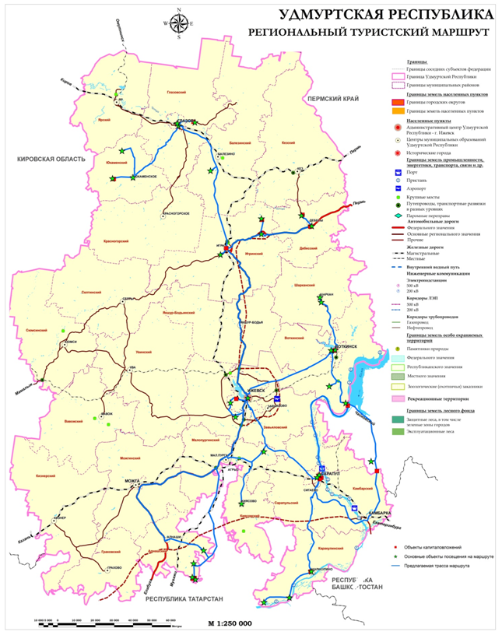
Рисунок 12 – Региональный туристский маршрут по Удмуртской Республике
Программа маршрута с разбивкой по дням:
1 день (г. Ижевск – п. Игра – п. Зура – п. Дебесы – г. Глазов)
Утро начинается с завтрака и к 10 утра группа туристов собирается у гостиницы, осуществляется посадка в автобус. Первым пунктом назначения выступает п. Игра, время в пути составит 1 час. В Игре предполагается посещение этапного пункта «Сибирского тракта». Туристам здесь не только расскажут об истории Сибирского тракта, но и предложат почувствовать себя каторжником – примерить арестантские кандалы, полежать на жестких деревянных нарах и т.д. В рамках экскурсии, туристов накормят вкуснейшими перепечами и угостят чаем. Поселок Игра был назван так исходя из первоначального названия Эгра́ — по основавшей её родовой группе удмуртов, а также этот поселок связан с божеством в удмуртской мифологии, Воршудом, духом предка-покровителя рода. К воршуду обращались за исцелением, покровительством в делах. Также считалось, что воршуд может наслать болезнь на человека, оскорбившего его. Культ воршуда связан с культом предков. Поэтому в п. Игра следует посетить музей (см. раздел 3.2, новый объект, размещаемый согласно плану мероприятий), связанный с данным божеством, где предоставляется вся история о воршуде, обрядах связанных с ним и сама скульптура Воршуда в человеческий рост сделанная из веток деревьев и растений. Мероприятие по созданию данного музея рассмотрено в главе 3.2.
Далее посещаем п. Зура, он примечателен тем, что расположенный там холм, открывает прекраснейший вид на село. На холме расположена реликтовая сосна (дереву больше 360 лет, и оно входит в реестр старовозрастных деревьев России), там можно сделать отличные фотографии на фоне сосны и бескрайних просторов удмуртской природы с высокой точки. Там же посещаем висячий мост через реку Ита, связывающий две части поелка между собой. Это отличная возможность не только сделать запоминающиеся фотокадры, но и почувствовать себя героем фильма об Индиане Джонсе. Не менее удивительно, что местные жители переходят его практически бегом, не обращая внимания на то, что мост раскачивается и скрипит.
Далее, практически в том же месте, посещаем кедровую рощу в с. Заякино. Это памятник природы регионального значения, существующий более 100 лет. Роща сегодня – это 80 деревьев, поражающих воображение своими размерами, и чистый воздух, который многие считают целебным. Окрестности рощи - каскад из трех прудов и хвойный лес - не менее живописны.
Далее по маршруту нас ждет знаменитая природная доминанта Удмуртии – гора Байгурезь, находящаяся около п. Дебесы. Байгурезь является одним из красивейших мест Удмуртии, представляет собой холм на берегу реки Чепца, с которого открывается великолепный вид на окрестности: далеко внизу петляет река, а к горизонту мягкими волнами уходят поросшие елями холмы. Древние удмурты верили, что гору Байгурезь оберегает добрый дух, заботящийся обо всех, кто живет поблизости. Байгурезь может означать «немая гора», и связано это с легендой о богатом мельнике, его дочери и глухонемом юноше, который отважился попытать счастья и, чтобы стать мужем красавицы, поднялся по крутояру на самую вершину горы, где обрел дар речи.
После такого насыщенного путешествия, наполненного природными видами, историческими фактами и красивыми легендами и мифами, туристов ждет полноценный обед в п. Дебесы с истинно удмуртской кухней, в которую войдут такие блюда как: удмуртские пироги (с кашей, мясом, рыбой, картофелем, калиной, малиной, даже клубникой), пельмени (которые удмурты называют «Пельнянь», в переводе означает «хлебное ухо», они могут быть не только с мясом, но и с рыбой, с овощами, грибами, творогом, ягодами и даже с травами), ижевский салат, кабачки с бараниной, молоко (удмурты называют напиток – «дйолпыд»).
После этого отправляемся в конечный пункт дневного путешествия, г. Глазов, для завершения дня, в пути 1 час 30 минут. В Глазове устраиваем туристов в гостиницу, ужин и свободное время.
2 день (г. Глазов – п. Юкаменское – п. Шамардан – с. Юнда – п. Пышкет – г. Ижевск)
Утром, традиционно, завтрак, к 10 часам собираем группу туристов у гостиницы и отправляемся на автобусе к музею «Иднакар», расположенный в Глазове. В музее можно посмотреть экспозицию «Городище Иднакар IX-XIII века». Структура экспозиции подчиняется строгой логике. В экспозиции представлены следующие разделы:
– земледелие и скотоводство
– охота и рыболовство
– косторезное искусство
– домостроительство и деревообработка
– ткачество и изготовление одежды
– ювелирное искусство
– черная металлургия и кузнечное мастерство
– средневековое оружие, оборонительные сооружения и военное дело
– средневековая керамика
– духовная культура и досуг жителей городища Иднакар
Сама экспозиция составляет 3 метра в длину и 2 в ширину. Яркой демонстрацией возможностей исторического моделирования является диорама «Городище Иднакар в эпоху расцвета». Подобно распахнутому окну, диорама открывает вид на городище и окрестности, а комбинирование объема и тщательно прописанного фона создает потрясающее ощущение реальности.
Также в музее представлена Поломская археологическая культура V-IX века. Еще до Идны, Донды и Гурьи на берегах верхнего и среднего течения Чепцы жили люди. Ученые объединяют их уклад жизни в поломскую археологическую культуру, которая достигла своего расцвета в VII-IX вв. По существу, и культура поломцев, и культура современников Иднакара отражают различные периоды развития единой группы чепецкого средневекового населения.
И под конец, музей предоставляет туристам насладиться природой севера Удмуртии, представленной в виде экспозиции флоры и фауны данной территории.
Далее для полноценного представления об Иднакаре, направляемся на само городище «Иднакар» (оно же - Солдырское городище). Там в подробности знакомимся с бытом тех времен, проводим развлекательную реконструкцию, интерактивное мероприятие, включающее пение североудмуртских песен, танец. Совершаем обзорную ознакомительную прогулку по городищу.
После возвращаемся в г. Глазов и обедаем. После трапезы направляемся в п. Юкаменское (в пути 40 минут), где посещаем краеведческий музей. Сам музей находится в здании бывшего дома священника Ф. А. Тукмачева. Осматриваем экспозиции, слушаем интересный рассказ о музее. Этнографический зал, комната с вещами и генеалогическим древом семьи священнослужителя, музей хлеба, зал боевой славы, прототип землянки. Там же посещаем часовню, освященную в честь православных святых покровителей семьи Петра и Февронии. Удивительное место с 33 родниками, которые истекают из холма.
Далее едем в п. Шамардан (в пути 25 минут) для подробного ознакомления с бесермянской культурой. Возле здания музея бесермянской культуры нас уже встречает народный ансабль «Лампачей». Дословно название его переводится как «долгоиграющая карамель». В музее представлен этнографический зал, где можно трогать и надевать экспонаты. Спустившись на первый этаж дома культуры, нас ждет ансамбль, чтобы спеть «крезь» — национальный многоголосный бесермянский напев. Там же перекус знакомство с бесермянской кухней, это: пышки, пироги с мясом, перепечи и чай.
После направляемся в п. Пышкет (в пути 40 минут), который известен двумя уникальными местами — церковью Иоанна Предтечи и парком из реликтовых деревьев. Сначала идет ознакомление с историей возникновения парка и легендой, согласно которой пышкетский дуб посадили декабристы. Далее прогуливаемся по парку, наслаждаемся прохладой и свежестью, заодно разминаем ноги. И, проходя через парк, подходим к руинированной церкви Иоанна Предтечи. Заходим внутрь храма, в котором сохранился главный купол и некоторые конструкции. Краткий исторический экскурс по истории Пышкета и сохранившегося объекта наследия с погружением в тишину и атмосферу духовного поиска займет порядка 1 часа. В этом месте главное - это духовные ощущения.
После такого насыщенного дня отправляемся в Ижевск (в пути 2 часа 50 минут), там размещаем туристов в гостинице, ужин и свободное время, день на этом заканчивается.
3 день (г. Ижевск – г. Воткинск – с. Перевозное – им. Сведомских – п. Чайковский – г. Сарапул)
Утром завтрак, к 10 утра собираем группу и направляемся в Воткинск (в пути 40 минут). В Воткинске посещаем музей-усадьбу им. П.И. Чайковского. В этом доме, расположенном на берегу Воткинского пруда, родился Петр Ильич Чайковский и провел там свои детские годы. Очарование окружающих пейзажей вызвало у впечатлительного мальчика потребность изливать свои чувства в музыке.
В доме, где проживала семья Чайковских, сохранена атмосфера тех времен. Посетители осматривают экспонаты, главным из которых является рояль, на котором играл сам маленький Петр Чайковский. Во время экскурсий исполняется музыка композитора. Вид из окна – живописный пруд. Считается, что именно он вдохновил будущего композитора сочинить музыку к балету «Лебединое озеро». Проникнуться атмосферой той поры поможет прогулка по прилегающему саду с вековыми липами.
После этого отправляемся в село Перевозное, где посещаем Свято-Успенский женский монастырь. Главные святыни храма – деревянные иконы 14 и 16 веков, изображающие распятого на кресте Спасителя, Пресвятую Богородицу и апостола Иоанна Богослова. Они интересны не только с религиозной точки зрения, но и как предметы искусства, а точнее – образцы пермской деревянной скульптуры. По преданию, эти иконы, которые еще называют «старыми», в конце XIX века приплыли по Каме. Их достали из воды и поместили в деревянную часовню. В часовне случился пожар, но огонь не повредил иконы, и их перенесли в Вознесенский храм села Перевозное. Также, после посещения храма, слушаем красивый колокольный звон со Свято-Успенского монастыря. В селе остаемся на перекус.
Далее направляемся в поселок Завод Михайловский в усадьбу Сведомских (в пути 1 час). Так как Завод Михайловский находится на территории Пермского края, далее в разделе 3.2 будет рассмотрено мероприятие по реконструкции дороги местного значении на границе Удмуртской Республики и Пермского края в направлении Камбарки и Сарапула.
В усадьбе Сведомских наслаждаемся ни с чем несравнимой природной красотой этих мест. Чистейший воздух переполняет это место. Вот тут и настает время катамаранов, лодок, верховой езды или волейбола. Если хочется тишины и созерцания, туристов ждут беседки и балконы, яблоневый сад и пруд. Огромное удовольствие доставляет прогулка по территории усадьбы, старинные постройки, богатейшая история имения и великолепная природа. Также на территории усадьбы есть музей Сведомских, где можно подробнее ознакомиться с родовым имением известных русских художников конца XIX – начала XX вв. Павла и Александра Сведомских. Завод Михайловский посещают многие туристы со всей округи, привлеченные тематикой дворянского быта и творчества мастеров классической школы, сведениями о родственных отношениях Сведомских с другими знаменитыми фамилиями – Дягилевых, Чайковских.
Далее возвращаемся в г. Чайковский и посещаем визит-центр национального парка «Нечкинский». Национальный парк «Нечкинский» в сети особо охраняемых природных территорий Удмуртской Республики является одним из ценнейших резерватов дикой природы, где сохраняются уникальные массивы пойменных лесов, речные, озерные и болотные экосистемы, животный мир лесов, природные, историко-культурные комплексы и объекты Среднего Прикамья, имеющие экологическую и историческую ценность. На территории парка находятся около 40 историко-культурных памятников, имеющих республиканское значение. Территория национального парка расположена на стыке трех природно-климатических зон: тайги, широколиственных лесов и лесостепи. Некоторые виды животных и растений, встречающихся в национальном парке, занесены в красную книгу Удмуртской Республики.
После столь долгой пешей прогулки по национальному парку туристам предоставляется теплоходная прогулка. Это размеренное путешествие по реке Кама, вниз по течению до Сарапула с обзором Нечкинского национального парка уже с водного фронта. На теплоходе будет предоставлен обед, танцы и музыка.
Для зимнего сезона есть альтернатива данному круизу. Вместо продолжительной теплоходной прогулки и посещения села Перевозное, из Воткинска будет совершена поездка в п.Шаркан к удмуртскому деду морозу и посещение природного парка «Шаркан».
На территории усадьбы деда мороза находятся изба сказочного героя Тол Бабая (или выставочный зал), домик удмуртской Бабы-яги или Кикиморы — Обыды, кафе с беседками, а также детский городок с аттракционами. Зимой здесь проходят новогодние представления: дети водят хороводы и получают сладкие подарки. Кроме этого можно поучаствовать в мастер-классах, покататься на санях, надувных санках (тюбингах), ватрушках, бананах, снегоходах и квадроциклах, лошадях, попрыгать на батутах или посетить веревочный парк с тарзанкой. С недавнего времени на данной территории зимой проходят собачьи бега на санях, где каждый может сфотографироваться с хаски и покататься на собачьих упряжках.
Территория природного парка находится в междуречье рек Ита и Шаркан и по своему ресурсоохранному, эстетическому, рекреационному, научно-познавательному потенциалу соответствует географическим, биологическим и экологическим критериям ООПТ высокого ранга. Главной достопримечательностью являются уникальные элементы ландшафта, называемые пугами. Позвоночные природного парка представлены характерными для подобных типов местообитаний видами животных. Всего здесь встречается 197 видов животных: рыб – 16 видов, земноводных – 8 видов, рептилий – 4 вида, птиц – 125 видов, млекопитающих – 44 вида. Из их числа 23 вида внесены в Красную книгу УР.
После посещения Шаркана туристы направляются в усадьбу Сведомских в п. Завод Михайловский через г. Чайковский и далее в Сарапул мы по новой дороге, которая будет рассмотрена как мероприятие в разделе 3.2.
В продолжение маршрута на теплоходе, как только добираемся до г. Сарапула, размещаем туристов в гостинице, предоставляем ужин и свободное время. День завершен.
4 день (г. Сарапул - п. Каракулино – Зуевы Ключи – г. Ижевск)
Утром завтрак, после так же собираем туристов в 10 часов и начинаем путешествие по Сарапулу.
Сначала посещаем художественно-выставочный комплекс «Дача Башенина». Павел Башенин построил эту дачу в стиле модерн еще до революции. Был он купцом-промышленником, достаточно богатым, чтобы позволить себе такую роскошь. Дом очень красивый, с большим парком. Сейчас это художественно-выставочный комплекс, где проводятся различные мероприятия, такие как праздник Первого Сентября, День Театра.
Проводится здесь и такое этническое мероприятие как день удмуртского языка. В доме сохранились настоящие картины мастеров конца XIX начала XX вв., мебель, посуда. Прямо на столе стоит фарфор, из которого пила чай семья купца.
Далее едем к смотровой площадке на горе Урал. С горы можно осмотреть речные просторы Камы и город, расположенный на берегу реки. На площадке есть памятный камень, он огражден со стороны реки перилами. Здесь экскурсоводы и местные жители рассказывают легенду. По ней человек, находящийся на площадке, должен ночью ждать падающую звезду. Когда он ее увидит и загадает желание, оно непременно сбудется..
Сарапул с татарского языка переводится как «Золотая рыбка», в связи с этим, около реки предлагается посетить ресторан (мероприятие по его организации рассмотрено в разделе 3.2), в котором готовят наивкуснейшую рыбу. Сама рыба при приготовлении посыпается приправами, которая придает ей золотистый оттенок и отменный вкус. Здесь же для детей предлагается проведение интерактивной игры по поимке золотой рыбки. Само собой рыбки не настоящие, а пластмассовые с маленьким магнитом.
После горы Урал направляемся в Музей истории и культуры Среднего Прикамья. Старинное здание из красного кирпича с круглым балконом – это один из самых больших культурных центров по всей Удмуртии. Выстроено это здание в 1909 году. В музее насчитывается до двухсот тысяч экспонатов. Собраны они за более чем вековую историю, относятся они к истории региона.
После посещения такого масштабного музея направляемся в с. Каракулино (в пути 1 час) для того чтобы посетить природный парк «Усть-Бельск», в том числе Зуевы Ключи и Чегандинские пещеры. В с. Каракулино можно полюбоваться храмом святого великомученика и целителя Пантелеймона и часовней Николая Чудотворца, почтить память павших в Великой Отечественной войне у мемориала в виде поднятых к небу белых крыльев. После в этом же селе, где локально проживают марийцы, состоится обед – ознакомление с марийской кухней, в нее входят: суп с клёцками (лашка), вареники с начинкой из мяса или творога (подкогыльо), варёная колбаса из сала или крови с крупой (сокта), вяленая колбаса из конины (каж), слоёные блины (команмелна), творожные сырники (туара), отварные лепёшки (подкинде), печёные лепёшки (салмагинде). Для национальной кухни характерны также специфические блюда из мяса белки, ястреба, филина, ежа, ужа, гадюки, из муки из сушёной рыбы, конопляного семени, среди напитков распространено пиво (пура), пахта (эран), крепкий медовый напиток (пӱрӧ). Однако обед не включает столь экзотические изыски и представляет более традиционную трапезу.
После обеда направляемся в природный парк «Усть-Бельск», который расположен на границе лесной и лесостепной зон. Растительный мир парка представлен 442 видами сосудистых растений, 18 из которых включены в Красную Книгу Удмуртской Республики и Российской Федерации (полынь эстрагон, молочай болотный, алтей лекарственный). Животный мир включает 253 вида. В акватории природного парка обитает 36 видов рыб. Три вида из семейства осетровых занесены в Красную Книгу Удмуртской Республики и Российской Федерации (белуга, стерлядь, русский осетр).
Богат разнообразием видов класс Птиц. Их насчитывают 165 видов. 22 вида занесены в Красную Книгу Удмуртской Республики и Российской Федерации (чернозобая гагара, большая выпь, скопа, луговой и болотный лунь, орлан – белохвост, кобчик, беркут и др.)
Класс Земноводные представлен 11 видами, 3 из которых так же занесены в Красную Книгу Удмуртской Республики (краснобрюхая жерлянка, прудовая и съедобная лягушка).
На территории природного парка обитают 4 вида из класса Пресмыкающихся.
Класс млекопитающие представлен 35 видами. Среди них ежи, бурозубки, кроты, лисы, американская норка, барсук, степной сурок, бобры, мыши, зайцы.
Основные объекты охраны на территории парка: пойменные луга, типичные участки широколиственных лесов, растения и животные, занесенные в Красную Книгу Удмуртской Республики и Российской Федерации.
После посещения визит-центра парка едем в Зуевы Ключи, для того чтобы сделать удивительные кадры, умыться святой водой и собрать душистых трав. Также там необычайно красиво, от панорамы, которая открывается при въезде в село, захватывает дух, ведь тут Кама разливается практически до самого горизонта. По легенде, много веков назад в этих местах жили двое монахов-отшельников, после смерти, причисленные к лику святых. А родники согласно легенде появились на их могилах. Перед тем, как набрать воды, верующие молятся перед образами. Считается, что воду из Святого источника нужно пить, а вот на Гремячем, как правило, умываются. Его вода якобы лечит кожные болезни и разглаживает морщины. Самые храбрые могут также окунуться в воду, для этого была специально выстроены купели.
И под конец путешествия туристы направятся в Чегандинские пещеры. Там туристы смогут купить себе талисманы и поделки из камня, а также зайти внутрь пещеры. С пещерами связано множество легенд: поговаривают, будто в этих пещерах прятали свои сокровища Степан Разин и Емельян Пугачев, а разбойники использовали их для того, чтобы грабить проходившие мимо торговые караваны.
После этого возвращаемся в Ижевск (в пути 2 часа), устраиваемся в гостиницу и предоставляем туристам ужин и свободное время.
5 день (г. Ижевск – с. Бураново – с. Киясово – Варзи-Ятчи – с. Благодать)
Утром завтрак, после в 11 утра собираем туристов и выезжаем в Бураново. Сначала туристов, по удмуртским обычаям встречают бурановские бабушки, исполняют песню в своем репертуаре, фотографируются, рассказывают свои истории и угощают только что испеченными перепечами и чаем. Далее там же в Бураново, туристы посещают маленькую деревушку, в которой все постройки созданы без единого гвоздя и там же можно в подробностях познакомится с южно-удмуртскими этнографическими особенностями и фольклором, так как там проживают истинно удмурты соблюдающие свои традиции и обычаи.
Далее маршрут уходит в село Киясово, где туристы посетят центр Удмуртской культуры «Удмуртская изба». Именно в этом месте сосредоточено большее количество национальной атрибутики и местного колорита. На самой территории «Удмуртской избы» расположено несколько зон. Во-первых, гости смогут ознакомиться с традициями и обычаями удмуртов, во-вторых, любой желающий сможет попробовать сыграть в Удмуртские забавы и традиционные игры, в-третьих, гостям избы дают концерт: песни, танцы и частушки на двух языках – русском и удмуртском. После этого туристов пригласят в саму избу и покажут как все устроено внутри дома по традициям коренного населения Удмуртии.
Следующая остановка – село Варзи-Ятчи, там туристы посещают известный одноименный санаторий, гуляют по парку, пьют лечебную воду из бювета, катаются на велосипедах, роликах или посещают игровую площадку. Там же проходит обед в кафе около санатория.
И под конец данного маршрута отправляемся в с. Благодать. Там ( см.мероприятие в разделе 3.2), предлагается строительство средства размещения - гостиницы, которая расположится на берегу Нижнекамского водохранилища. Там размещаем туристов в деревянные дома и даем свободное время для приготовления шашлыка, посиделок у костра с гитарой и т.п.
6 день (с. Благодать – д. Кузебаево – г. Ижевск)
Утром в гостинице в с. Благодать завтрак, с прекрасным видом на Нижнекамское водохранилище. Далее туристам предоставляется свободное время для развлечения и отдыха, кто-то рыбачит, кто то купается, на территории будет площадка для футбола, волейбола и баскетбола. Также будет трасса для квадроциклов и картинг, чуть дальше в лесу разместится веревочный парк. Туристы проведут в Благодати полдня, там же будет и обед.
В 16 часов собираем группу и выдвигаемся в д. Кузебаево. Там посещаем «Куалу» и музей Кузебая Герда. «Куала» - это особая языческая ритуальная постройка, которая была свойственна, очевидно, многим финно-угорским народам. Обычно они стояли во дворе жреца или в лесу за околицей. По внешнему виду это бревенчатое срубное сооружение с двускатной крышей на самцах. Скаты неплотно прилегали друг к другу, щель между ними служит для выхода дыма. Низкая дверь вела вовнутрь. Посреди земляного пола из камней был сложен очаг, над очагом на деревянном крюке или цепи висел котел. Вдоль стен тянулись лавки, в дальнем левом углу от двери стояли стол и стул, выдолбленный из ствола дерева и покрытый вышитой подушкой, набитой перьями жертвенных уток и лебедей.
В музее Кузебая Герда выставлены основные произведения и история самого Кузебая Герда. Это Удмуртский поэт, прозаик, драматург, национальный и общественный деятель. Активист удмуртского национально-культурного строительства. В музее в подробностях расскажут о жизни и о его известных произведениях.
После посещения музея и «Куалы», туристы возвращаются в г. Ижевск (в пути 1 час 50 минут), далее размещение в гостинице и свободное время вместе с ужином.
День 7 (г. Ижевск – Лудорвай – Чекерил)
Утром завтрак, собираем туристов к 11 утра у гостиницы и выезжаем в Лудорвай. Лудорвай - это архитектурно-этнографический музей-заповедник расположен в живописном месте в 17 км от г. Ижевска. Исторически музей располагается на бывшей территории русского починка Ильинка. Площадь музея внушительна и составляет 59 га.
В музее представлены экспозиционные комплексы:
- Сектор центральных удмуртов;
- Сектор северных удмуртов и бесермян
- Сектор южных удмуртов
- Русский сектор
- Ветряная мельница
- Пасечный комплекс "муштор"
- Выставочный зал - Волостное правление.
Удмуртские усадьбы представлены традиционными постройками: дом, клеть, навес, амбар, хлев, семейное святилище "куала", кенос - спальный амбар. Во всех постройках развернуты экспозиции: это домашняя утварь и одежда, узорно-вышитые предметы ткачества.
Также туристы могут посетить этнографические мастер-классы, такие как:
- Плетение поясов - "дёрганцев", поясов на бердо и плашках;
- Изготовление кукол из ниток, ткани и лыка;
- Изготовление свечей и пчёлок из вощины;
- Разучивание удмуртских и русских традиционных танцев.
Там же обед в рамках ознакомления с удмуртской кухней, это: суп с клецками, пельмени, пироги и перепечи, чай из трав и так далее.
После обеда туристы едут в Чекерил – это спортивный комплекс, который располагается в 6 км от города. Летом на данной территории доступны такие услуги как: пляж, беседки и места для приготовления шашлыка, катамараны, лодки, купание, теннисный корт и веревочный парк, прогулка на лошадях и вейкборды. Также есть трассы для велосипедных и пеших прогулок.
Зимой данный комплекс предоставляет: трассы для сноубордов, лыжные трассы, каток и трассу для тюбингов. При этом на территории комплекса есть гостиница, кафе и банный комплекс.
Далее туристы возвращаются в Ижевск по новой дороге (мероприятие по реконструкции которой рассмотрено в разделе 3.2). И уже в Ижевске туристам представится выбор куда поехать в первую очередь. Возможность ознакомления с современным Ижевском, прежде всего посетить музей им, М.Т.Калашникова, узнать историю создания автомата Калашникова, биографию его создателя, также посмотреть экспозиции по многим видам оружия разных эпох и пострелять в тире. Еще туристам предоставляется возможность посетить самый один из новейших и крупнейших зоопраков России. Многие животные в зоопарке – редкие и исчезающие представители российской и мировой фауны: амурский тигр, белые медведи, японские журавли, очаровательный гиббон, «лесной человек» - орангутан и белоплечие орланы. Здесь можно повстречать и самых древних из ныне живущих на земле животных, ровесников динозавров – шпороносную и среднеазиатскую черепаху, императорских скорпионов, кошачьих акул, нильских крокодилов, пауков птицеедов и загадочного трубкозуба. Зоопарк Удмуртии - единственный в России, имеющий все условия для содержания и демонстрации краснокнижных тихоокеанских и атлантических моржей. Ежедневно эти удивительные создания радуют всех посетителей яркими и фееричными выступлениями на сцене своего вольера. Также не помешает прогулка по центральной площади, на которой, летом, проводится шоу поющих фонтанов. После доставляем туристов до гостиницы. Седьмой день и все путешествие подходит к концу.

3.2. План мероприятий по реализации регионального туристского маршрута
Опираясь на перечень маршрутно-опорных и маршрутно-транзитных точек, ниже представлены мероприятия по развитию обеспечивающей маршрут инфраструктуры (средства размещения, объекты культурно-просветительского назначения, объекты общественного питания, объекты придорожной инфраструктуры, мероприятия по формированию комфортной городской среды, по развитию дорожной сети и приспособлению объекта культурного наследия к современному использованию). Последовательная реализация этих мероприятий позволит перейти к воплощению предложенной Концепции и рассматривать описанный выше маршрут в качестве запускающего проекта по реализации туристско-рекреационного потенциала Удмуртской Республики:
- Музей Воршуда в п. Игра;
Данный объект представляет собой одноэтажное деревянное здание площадью 150 м². На участке располагается парковка для транспорта на один экскурсионный автобус и на 10 легковых автомобилей. Площадь участка составляет 0,9 га. В самом здании располагается 1 экспозиционный зал и 1 помещение с интерактивом, гардероб, санузел, хозяйственное помещение для персонала, кабинет руководства, билетная касса.
Экспозиция представляет собой набор исторических и мифологических артефактов, экспонатов, посвященных Воршуду. В интерактивном зале центром композиции будет являться статуя Воршуда в человеческий рост, созданная из веток растений и деревьев. Программа посещения музея предполагает ознакомление с основной экспозицией и интерактивное погружение в обряды связанные с данным божеством (развлекательная программа, конкурсы). Ориентировочное время пребывания в музее 1 час.
- Парк-платс рядом с горой Байгурезь, Дебесский район.
Данная территория представляет собой обзорную площадку с местом для отдыха с двумя беседками, двумя гамаками, парковкой и изгородью, которая служит ограждением от обрыва, общая площадь участка благоустройства составит примерно 1 га. Парковка предусмотрена для 1 экскурсионного автобуса и 5 легковых автомобилей, от парковки будет проложена пешеходная дорога, которая ведет на вершину холма к обзорной площадке. На холме туристов ожидают 2 деревянные беседки, 2 гамака и архитектурная форма в виде двух влюбленных, выполненная в честь легенды этого места.
Программа посещения данного места предусматривает небольшой рассказ о легенде этого места, наслаждение бескрайним видом на долину Чепцы и природой Удмуртии, а также отдых в беседке. Ориентировочное время пребывания на горе Байгурезь 30 минут.
- Проведение консервационных и противоаварийных работ в здании церкви Иоанна Предтечи в с. Пышкет;
Мероприятие подразумевает собой конструктивное улучшение данного объекта и благоустройство. Во-первых, это связанно с тем, что церковь была построена в 1861 году и, на сегодняшний момент, она является руинированной. Это приводит к осыпанию постройки, падению кирпичей и т.д. Для этого необходимо провести консервационные и реконструкционные работы по кирпичной кладке, ее фиксации. Во-вторых, место находится в лесу, и грунт по дороге к храму весьма зыбкий, для этого необходимо привести работы по созданию туристской тропы.
- Реконструкция дороги местного значении на границе Удмуртской Республики и Пермского края.
Данное мероприятие подразумевает реконструкцию участка дороги местного значения 94К-40 IV категории от д. Злодарь до д. Михайловка с мостом через реку Агишинка. Общая протяженность реконструируемого участка составляет 10 км. Реконструкция дороги необходима в целях ликвидации грунтового разрыва на границе регионов, усиления несущей способности дорожного полотна, повышения скорости передвижения, создания более прямолинейного маршрута от Воткинска до Сарапула через город Чайковский.
- Организация путешествия на теплоходе от города Чайковского до города Сарапул по Каме.
Для организации путешествия на теплоходе необходимо заключить договор с перевозчиком, для того, чтобы он в назначенное время, предоставлял необходимый теплоход, который рассчитан, в среднем, на 40 человек. Теплоход должен быть оборудован санузлами, местом для предоставления обеда, местом для того, чтобы туристы могли потанцевать и необходимыми спасательными средствами. Ориентировочное время путешествия на теплоходе примерно 2 - 2,5 часа.
- Строительство нового объекта (ресторана) «Золотая рыбка» в г. Сарапул.
Данный объект включает в себя: одноэтажное здание, пристройку для организации небольшой развлекательной площадки для детей и парковку. Общая площадь всего участка составляет 1,5 га.
Площадь здания составит 500 м², внутри здания расположен сам ресторан. Он включает в себя: гардероб, санузел, кухню, центральный зал для размещения клиентов, хозяйственное помещение для персонала, кабинет руководства, склад с запасами продуктов и морозильную комнату. Пристройка расположена на улице непосредственно около ресторана и представляет собой игровую зону, где расположены все возможные развлечения для детей: качели, горки, зона с мягкими игрушками и маленький возвышенный бассейн с «золотыми рыбками», сделанными из пластмассы с магнитом, рядом будут висеть магнитные удочки, с помощью которых дети смогут ловить этих рыбок. Парковка рассчитана на 2 экскурсионных автобуса и 10 легковых автомобилей. Ориентировочное время нахождения в ресторане примерно 1 – 1,5 часа.
- Реконструкция музея Кузебая Герда.
Данное мероприятие необходимо для того, чтобы улучшить состояние музея как внешне, так и внутренне. Снаружи музея необходимо провести работы по благоустройству территории, в том числе: посадка новых деревьев, создание тропинок с набивным покрытием и освещение парка Кузебая Герда. Внутри музея необходимо сделать общий косметический ремонт, который подразумевает отделку стен, пола и крыши и улучшение санузла. Ориентировочное время нахождения в музее - 45 минут.
- Гостиница в п. Благодать, Алнашского района.
Общая площадь участка составляет 6 га, с расчетом на все развлекательные зоны и саму гостиницу. Территория включает: 5 деревянных домов для проживания туристов по 4 номера каждый, отдельный двухэтажный гостевой корпус на 20 номеров, парковку; охранный пост, административный корпус, медпункт, ресторан на 60 посадочных мест игровые зоны (футбольное, баскетбольное и волейбольное поля, веревочный парк (2-3 га) в лесу, игровая площадка для детей, трасса для квадроциклов и картингов), мангалы и бар.
К услугам, которые будет предоставлять данная гостиница, относятся:
- Питание (ресторан, мангалы, бар);
- Развлечение (дискотека, лодки, катамараны, бильярд, настольный теннис, квадроциклы, картинг, веревочный парк);
- Детям (детская площадка с горками);
- Спортивный отдых (площадки для футбола, баскетбола и волейбола);
- Сервисы (прокат спортинвентаря, парковка, медпункт);
- Рыбалка;
- Мероприятия (организация праздников, корпоративов, проведение фестивалей);
- Остальное (оборудованный пляж).
Местность представляет собой лесной участок на берегу водохранилища, где будет располагаться гостиница. На территории также предусмотрены тропинки и дороги для удобства перемещения, лавочки около домов с мангалами и беседки. Сами дома представляют собой двухэтажные деревянные постройки, каждый из которых включает 4 номера и рассчитан на 4-8 человек, а также отдельный гостевой корпус на 20 номеров. Также на территории будут проводиться санитарные работы по устранению клещей, уборке территории, очистке пляжа и. Пляж песчаный с деревянным настилом от гостиницы до уреза воды, на территории пляжа присутствует душевая комната, раздевалки, санузел и 20 лежанок.
Обобщающая перечисленные мероприятия информация с ориентировочным объемом капитальных затрат в ценах 2019 года представлена в таблице ниже. Общая стоимость капитальных мероприятий составит по приблизительной оценке не менее ___ млн. руб.

Таблица 8
Определение стоимости планируемых мероприятий
Наименование | Норматив цены на единицу объекта | Объем строительства | Стоимость | Оценочная стоимость с учетом инфляции
Музей Воршуда в п. Игра
Парк-платс рядом с горой Байгурезь
Проведение консервационных и противоаварийных работ в здании церкви Иоанна Предтечи в с. Пышкет
Реконструкции дороги местного значении на границе Удмуртской Республики и Пермского края
Организация путешествия на теплоходе от города Чайковского до города Сарапул по Каме
Строительство нового объекта (ресторана) «Золотая рыбка»
Реконструкция музея Кузебая Герда
Гостиница в п. Благодать, Алнашского района

Заключение
На основании изысканий, выполненных в 2007-2015 гг., проведена переоценка туристско-рекреационного потенциала Удмуртской Республики с учетом изменения транспортно-географического положения, актуализации документов территориального планирования, формирования туристско-рекреационного кластера «Камский Берег». Систематизирована информация о действующих на территории Республики туристских маршрутах.
Разработана Концепция 7-дневного регионального туристского маршрута. Маршрут предлагается дифференцировать по сезонному принципу (летний и зимний варианты трассировки). Тип маршрута – культурно-познавательный с элементами природоориентированной составляющей и посещением святынь Удмуртской Республики. Его трасса идейно вовлекает ключевые достопримечательности Республики: все 4 исторических города, основные ООПТ (НП «Нечкинский», ПП «Шаркан» и «Усть-Бельск»), этнографический потенциал (удмурты, марийцы, бесермяне), музей-усадьба П.И.Чайковского, христианские и языческие святыни. Выполнен картографический материал с отображением маршрутно-опорных и маршрутно-транзитных точек и объектов обеспечивающей инфраструктуры, создание которой необходимо для успешного запуска маршрута.
В целях совершенствования механизмов формирования туристских маршрутов в Удмуртской Республике предложены следующие институциональные и практические меры: внесение изменений в документы территориального планирования, привлечение инвестиций в рамках ГЧП, создание обеспечивающей инфраструктуры за счет бюджетных средств.

Список используемых литературных источников
- А.В. Косарев, О.А. Мигунова, О.В. Петина. Удмуртская Республика – территория с человеческим лицом. // Зодчий 21 век. 2(31)2009. с 20-33.
- Актуальные проблемы и перспективы развития туризма в Удмуртии на современном этапе: Баталова Л. В., Удмуртский государственный университет – Ижевск, 2009 г., 329 стр.
- Анализ условий и факторов развития туризма в Удмуртской Республике, статья М.А. Саранча, 2017, 138 стр.
- Бренд территории: создание и продвижение. Как это делается в России. Практическое руководство / Блашенкова В. – М: ОАО «Можайский полиграфический комбинат», 2011 – 320 стр.
- География туристско-рекреационной деятельности Удмуртской Республики: Саранча М.А., Гай И.А., Издательский дом "Удмуртский университет" – Ижевск, 2012, 124 стр.
- ГОСТ Р 50681-94: Туристско-экскурсионное обслуживание
- Как привлечь туристов и стать туристическим брендом в России / Надежда Макатрова – М: ООО « Консалтинговая компания «Конкретика», 2011 – 400 стр.
- Как развить туризм в России. Диалог с практиками / Надежда Макартова – М: ООО «Консалтинговая компания «Конкретика», 2014 – 472 стр.
- Концепция «Развитие культурно-познавательного туризма в Удмуртской Республике (2010−2015 гг.)»: отчет о научно-исследовательской работе / М.А. Саранча, М.Б. Рупасова, Л.Ф. Князева, Л.В. Васильева и др. – Ижевск: КнигоГрад, 2009, – 196 с. (8,1 п.л., авторская доля 1,2 п.л.).
- Л.Ю.Мажар. Территориальные туристско-рекреационные системы: Монография/ Л.Ю.Мажар – Смоленск: Универсум, 2008. – 212 с.
- Министерство культуры и туризма Удмуртской Республики – Режим доступа: https://minkultura.udmurt.ru
- Мотивация труда, Каверин, С.Б, Институт психологии РАН, Москва, 1998 г.
- Перспективы развития этнографического фестивального туризма в Удмуртской Республике: Борисова О.Ю., Удмуртский государственный университет – Ижевск, 2016 г., 285 стр.
- Постановление Правительства Удмуртской Республики от 30.05.2011 № 179 «Об утверждении схемы территориального планирования Удмуртской Республики».
- Постановление Правительства Удмуртской Республики от 29 декабря 2015 года №580 «Об утверждении государственной программы Удмуртской Республики «Развитие инвестиционной деятельности в Удмуртской Республике».
- Постановление правительства Удмуртской Республики от 29 июля 2013 года №330 «Об утверждении государственной программы Удмуртской Республики «Развитие транспортной системы Удмуртской Республики».
- Постановление правительства Удмуртской Республики от 6 июля 2015 года №326 «Об утверждении государственной программы Удмуртской Республики «Культура Удмуртии».
- Потенциал и организация развития культурного туризма в Республике Удмуртия: монография. – Ижевск: Изд-во «Удмуртский университет», 2011. – 112 с.
- Проблемы организации внутреннего туризма в Удмуртской Республике: Т.А. Власова, Г.Х. Касимова, Ижевск: Удмуртский университет, 2018.
- Развитие методики управления объектами культурно-исторического наследия (на примере Удмуртской Республики): Грахов В.П., Кислякова Ю. Г., Симакова У. Ф., ИжГТУ имени М. Т. Калашникова – Ижевск, 2017, 90 стр.
- Рекреационный потенциал Удмуртской республики. Географический анализ и оценка с использованием геоинформационных технологий. Рысин И.И, Саранча М.А, Ижевск: Ассоциация «Научная книга» 2007 г. – 184 с.
- Российский фонд социальных реформ, https://refdb.ru/look/1309162-p14.html
- Саранча М. А. Потенциал и организация развития туризма в Удмуртской Республике: географический анализ и оценка на основе географических информационных систем: монография. – Ижевск: Изд-во «Удмуртский университет», 2011. – 220 с.
- Саранча М.А. Географическая оценка транспортной обеспеченности рекреационного потенциала Удмуртии // «Вестник Тамбовского государственного университета имени Г.Р. Державина. Серия «Естественные и технические науки»». – 2008. – Том 13, вып. 2–3. – С. 229–233 (0,6 п.л.).
- Саранча М.А. Геоинформационное картографирование в оценке рекреационного потенциала территории // «Геоинформатика/ Geoinformatica». – 2008. – №4. – С. 8–13 (0,7 п.л.).
- Саранча М.А. Концептуальное определение понятия «рекреация»: взгляд географа // «Известия высших учебных заведений. Северо-Кавказский регион. Серия «Естественные науки»». – 2009. – №4. – С. 127–131 (0,7 п.л.).
- Саранча М.А. Оценка потенциала Удмуртской Республики для целей культурно-познавательного туризма с использованием ГИС-технологий // Материалы Всероссийской научно-практической конференции, посвященной 45-летию кафедры географии УдГУ и 90-летию со дня рождения профессора С.И. Широбокова. – Ижевск, 2009. – С. 116–132 (0,6 п.л.).
- Саранча М.А. Оценка потенциала Удмуртской Республики для целей познавательного туризма: синтез методических подходов // «Вестник Московского областного университета. Серия «Естественные науки»». – 2008. – №3. – С. 3–9 (0,5 п.л.).
- Саранча М.А. Оценка транспортной обеспеченности территории Удмуртской Республики с использованием ГИС для целей туристско-рекреационных исследований / «Вестник Удмуртского университета. Серия «Биология. Науки о земле»». – 2010. – Выпуск 2. – С. 64–68 (0,4 п.л.).
- Саранча М.А. Рекреационный потенциал Удмуртской Республики: интегральная оценка на базе ГИС-технологий // «Известия высших учебных заведений. Северо-Кавказский регион. Серия «Естественные науки»». – 2008. – №4 (146). – С. 107–111 (0,7 п.л.).
- Современное состояние туристско-экскурсионных маршрутов и программ Удмуртской Республики: О.А. Голубева, Вестник Удмуртского университета – Ижевск: УДК 338.4, 2015.
- Структура и география событийного туризма в Республике Удмуртия: Сидоров В.П., Парфенов С.В., Удмуртский государственный университет – Ижевск, 2019 г., 169 стр.
- Сущность, понятие и этапы разработки туристского маршрута – Режим доступа: https://studbooks.net/745992/turizm/turistskiy_marshrut_ponyatie_suschnost_etapy_razrabotki
- Сфера туризма и гостеприимства в Удмуртии: Баталова Л. В., Удмуртский государственный университет – Ижевск, 2012 г., 330 стр.
- Территориальные туристско-рекреационные системы: Монография / Л.Ю.Мажар – Смоленск: Универсум, 2008 – 212 стр.
- Туризм в Удмуртии: История и Современность: Баталова Л.В., Васильева. Л. В., Удмуртский государственный университет – Ижевск, 2012 г., 438 стр.
- Туризм как вариант устойчивого развития районов Удмуртии: Сидоров В. П., Скобелева О. А., Удмуртский государственный университет – Ижевск, 2003 г. 300 стр.
- Туристкий потенциал и туристская привлекательность Удмуртии: Рогозина Эльвира Расилевна, ФГБОУ ВО «УдГУ» - Ижевск, 2017 г., 162 стр.
- Федеральная служба государственной статистики – Режим доступа: http://www.gks.ru/dbscripts/munst/munst94/DBInet.cgi
- Финансы и статистика, Туристские перевозки (документы, правила, формуляры, технология), Гуляев, книга 1998 г..
- Христианство в Удмуртии. Цивилизационные процессы и христианское искусство. XVI – начало XX века. Ижевск: Издательский дом «Удмуртский университет», 2001, 434 с.

Приложение
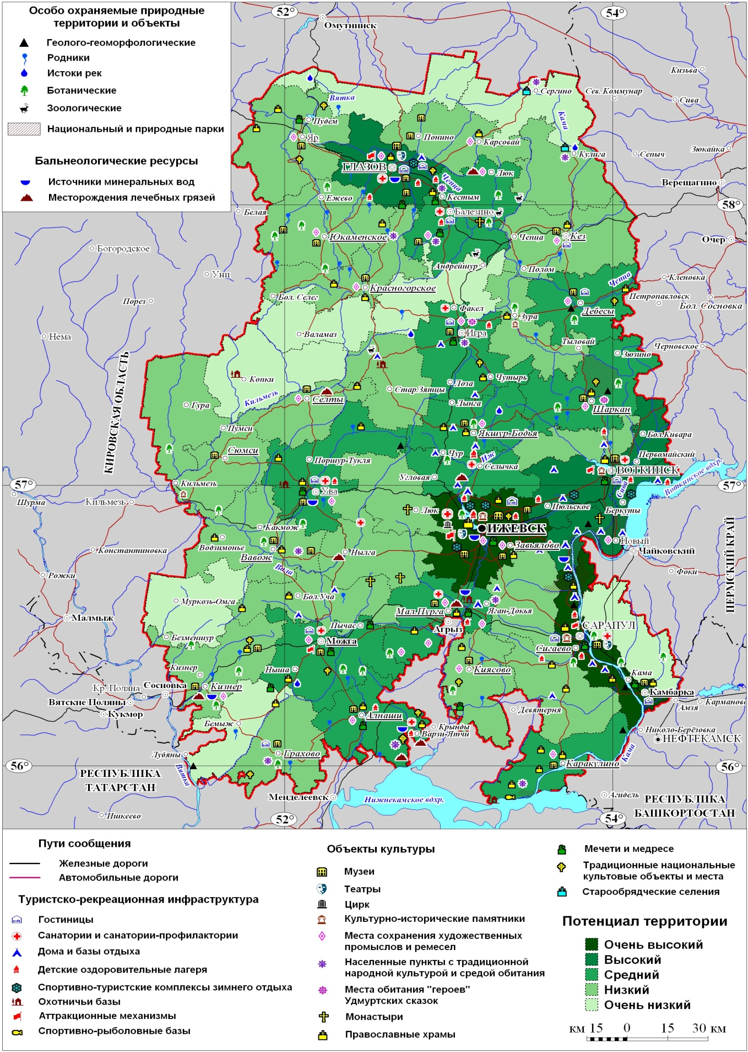
Рис. 1. Интегральный туристско-рекреационный потенциал Удмуртии
(составлено и рассчитано Саранчой М.А в 2007г.)
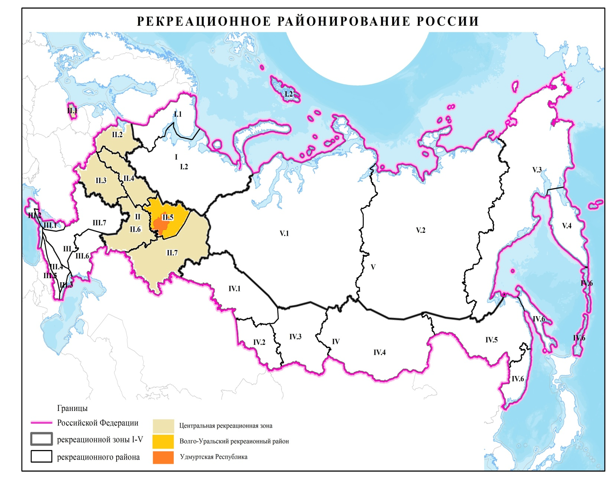
Рис. 2. Схема расположения рекреационных районов Российской Федерации
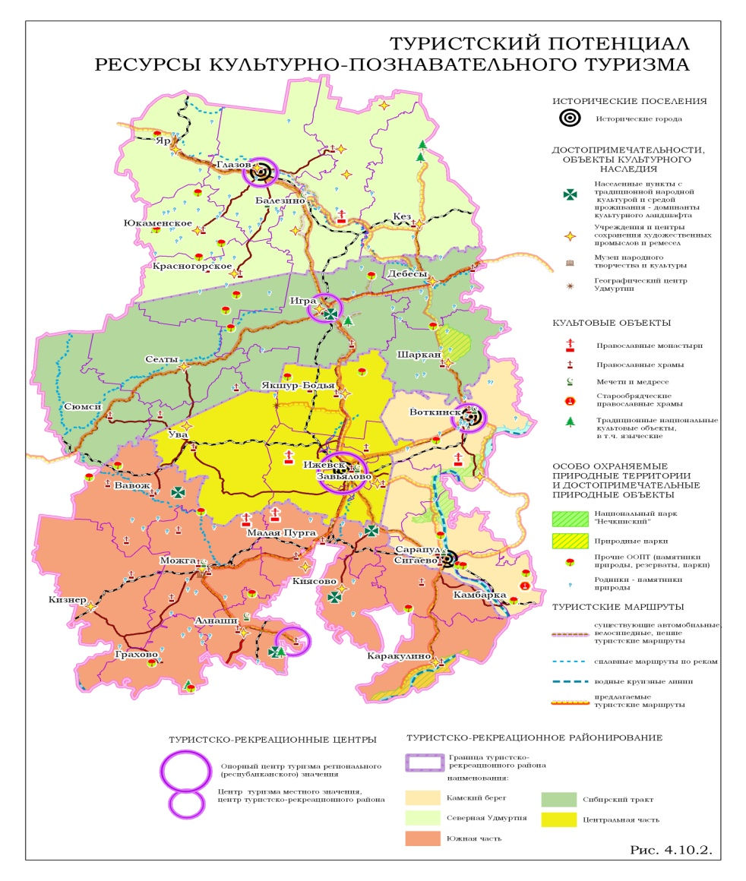
Рис. 3. Ресурсы культурно-познавательного туризма в Удмуртии (графический материал из состава СТП Удмуртской Республики)
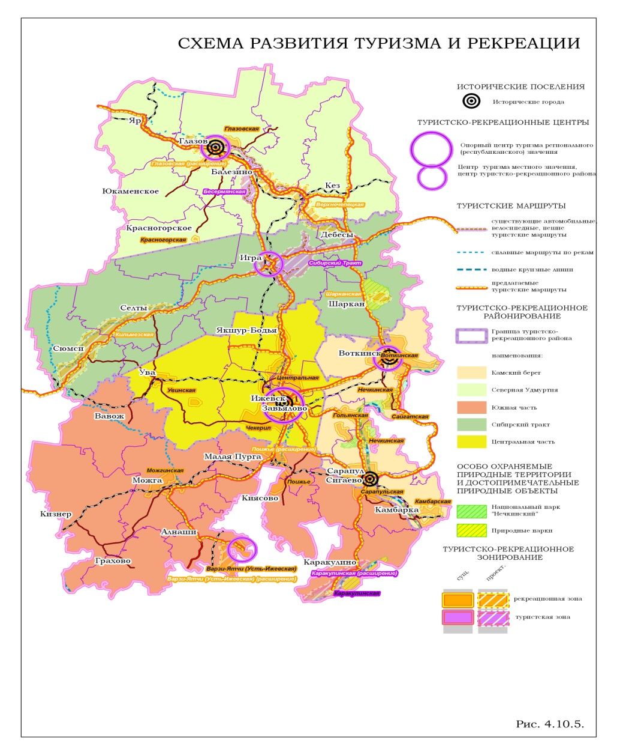
Рис. 4 – Действующие маршруты на территории Удмуртской Республики (графический материал из состава СТП Удмуртской Республики)

Таблица 1 – Рекреационные зоны Удмуртской Республики (предложение схемы территориального планирования)
Наименование и центр рекреационной зоны | Площадь, тыс. га | Единовременная нагрузка на ландшафт, чел./га | Единовременная емкость ландшафта, тыс. чел. | Основные существующие объекты рекреации и средства размещения | Основные планируемые объекты рекреации и средства размещения | Преобладающие виды рекреации  (в т.ч. планируемые)
Существующие и расширяемые рекреационные зоны
Центральная  рекреационная зона | 38,5 | 2 | 77,0 | Гостиницы, санатории, санатории-профилактории, лечебно-оздоровительные комплексы, детские оздоровительные лагеря и др. | Лечебно-оздоровительный комплекс, ипподром, гостиницы, детские оздоровительные лагеря | долговременный семейный отдых, детский отдых, активные виды отдыха на воде, пригородный отдых выходного дня, в том числе садоводство, промысловые виды отдыха
Рекреационная зона  Чекерил | 22,3 | 2 | 44,6 | Гостиницы, санатории, санатории-профилактории, спортивный комплекс «Чекерил», аэроклуб | Ипподром, стрельбище, этнографическое поселение, конно-спортивная база | долговременный семейный отдых, активные виды отдыха – скоростной спуск и полеты на парапланах, пригородный отдых выходного дня
Гольянская рекреационная зона | 9,4 | 1,5 | 14,1 | Лечебно-оздоровительный комплекс, детские оздоровительные лагеря | Гостиницы, турбазы | кратковременный семейный отдых, детский отдых, активные виды отдыха на воде, пригородный отдых выходного дня, в том числе садоводство, промысловые виды отдыха
Нечкинская рекреационная зона | 13,1 | 0,2 | 2,6 | Спортивный комплекс, базы отдыха, турбазы, детские оздоровительные лагеря | Гостиницы, турбазы, конно-спортивные базы, кемпинги | долговременный отдых, экологический туризм, активные виды отдыха, пригородный отдых выходного дня, промысловые виды отдыха
Сарапульская рекреационная зона | 30,0 | 2 | 60,0 | Гостиницы, детский санаторий, детские оздоровительные лагеря | Гостиницы, туристско-рекреационный кластер «Камский берег» Удмуртской Республики | кратковременный семейный отдых, детский отдых, активные виды отдыха на воде, пригородный отдых выходного дня, в том числе садоводство, промысловые виды отдыха
Воткинская рекреационная зона | 38,5 | 1,5 | 57,8 | Гостиницы, детский санаторий, детские оздоровительные лагеря | Гостиницы, детские оздоровительные лагеря, базы отдыха | кратковременный семейный отдых, детский отдых, активные виды отдыха на воде, пригородный отдых выходного дня, в том числе садоводство, промысловые виды отдыха
Увинская рекреационная зона | 8,3 | 1,5 | 12,5 | Санаторий, дом отдыха | Санаторий (расширение), база отдыха | долговременный отдых и лечение, детский отдых, пригородный отдых выходного дня, в том числе садоводство, промысловые виды отдыха
Можгинская рекреационная зона | 10,9 | 2 | 21,8 | Гостиница | База отдыха, мотель | кратковременный семейный отдых, детский отдых, пригородный отдых выходного дня, в том числе садоводство, промысловые виды отдыха
Сайгатская рекреационная зона | 13,4 | 1,5 | 20,1 | База отдыха, санаторий-профилакторий | - | кратковременный отдых, детский отдых, санаторное лечение, а также водные прогулки
Глазовская рекреационная зона | 7,9 | 1,5 | 11,9 | Гостиницы, детские оздоровительные лагеря | Гостиницы | кратковременный семейный отдых, детский отдых, активные зимние виды отдыха, пригородный отдых выходного дня, в том числе садоводство, промысловые виды отдыха
Глазовская рекреационная зона (расширение) | 15,4 | 1,5 | 23,1 | - | Базы отдыха | -//-
рекреационная зона Варзи-Ятчи (Усть-Ижевская) | 5,0 | 1,5 | 7,5 | Санаторий | Санаторий (расширение), база отдыха | долговременный отдых и лечение, детский отдых
Рекреационная зона Варзи-Ятчи (Усть-Ижевская) (расширение) | 8,8 | 1,5 | 13,2 | - | База отдыха, этнографическое поселение | -//-
Рекреационная зона Поижье | 11,1 | 1,5 | 16,7 | Детский санаторий, база охотников, детские оздоровительные лагеря | Мотель | кратковременный детский отдых, пригородный отдых выходного дня, в том числе садоводство, промысловые виды отдыха
Рекреационная зона Поижье (расширение) | 1,7 | 1,5 | 2,6 | - | Базы отдыха | -//-
Красногорская рекреационная зона | 0,6 | 0,8 | 0,5 | База отдыха | - | кратковременный семейный отдых, детский отдых, отдых выходного дня, промысловые виды отдыха
Камбарская рекреационная зона | 11,5 | 2,5 | 28,8 | Санаторий-профилакторий | Детский оздоровительный лагерь, мотель | кратковременный семейный отдых, детский отдых, активные виды отдыха на воде, пригородный отдых выходного дня, в том числе садоводство, промысловые виды отдыха
Каракулинская туристская зона | 0,8 | 0,5 | 0,4 | - | Гостевой дом, туристская деревня | экологический и культурно-познавательный туризм, кратковременный семейный отдых, детский отдых, активные виды отдыха на воде, промысловые виды отдыха
Каракулинская туристская зона  (расширение) | 16,7 | 0,5 | 8,4 | Спортивно-охотничья база | Гостевой дом | -//-
Проектные предложения
Шарканская рекреационная зона (проект) | 3,7 | 0,5 | 1,9 | - | Гостиница, гостевой дом | долговременный отдых, экологический туризм, агротуризм, промысловые виды отдыха
Верхнечепецкая рекреационная зона (проект) | 39,3 | 0,5 | 19,7 | База отдыха, санаторий-профилакторий, детский оздоровительный лагерь | Базы отдыха | кратковременный семейный отдых, детский отдых, активные летние (и зимние виды отдыха, пригородный отдых выходного дня - садоводство, промысловые виды отдыха
Кильмезская рекреационная зона (проект) | 47,0 | 0,5 | 23,5 | - | Базы отдыха, мотель | культурно-познавательный туризм, экологический туризм, агротуризм, долговременный отдых, сплав по рекам, промысловая рекреация
Бесермянская туристская зона (проект) | 14,4 | 1,5 | 21,6 | - | Этнографическое поселение | этнографический, культурно-познавательный, экологический, агротуризм, долговременный отдых, промысловая рекреация
Туристская зона Сибирский Тракт (проект) | 44,0 | 1,5 | 66,0 | Лечебно-оздоровительный комплекс, детский оздоровительный лагерь | Туристские деревни, мотели, этнографическое поселение, гостиница | этнографический, культурно-познавательный, экологический, агротуризм, долговременный отдых, промысловая рекреация
Всего | 412,3 | 32,0 | 555,9

